(Σημείωση: Ο παρακάτω πίνακας περιεχομένων δεν αποτελεί το τελικό κείμενο, διότι εκκρεμούν ορθογραφικές και συντακτικές διορθώσεις)

ΠΙΝΑΚΑΣ ΠΕΡΙΕΧΟΜΕΝΩΝ
ΙΓ’ ΠΕΡΙΟΔΟΣ
ΠΡΟΕΔΡΕΥΟΜΕΝΗΣ ΚΟΙΝΟΒΟΥΛΕΥΤΙΚΗΣ ΔΗΜΟΚΡΑΤΙΑΣ
ΣΥΝΟΔΟΣ Γ΄

ΣΥΝΕΔΡΙΑΣΗ K΄
Δευτέρα 31 Οκτωβρίου 2011

ΘΕΜΑΤΑ
Α. ΕΙΔΙΚΑ ΘΕΜΑΤΑ
1. Επικύρωση Πρακτικών, σελ.
2. 'Αδεια απουσίας των Βουλευτών κ.κ. Ε. Αργύρη, Α. Κοντού και Σ. Κεδίκογλου (Ν.Δ.), σελ.
3. Η Διακομματική Επιτροπή "για τη μελέτη του μεταναστευτικού ζητήματος" καταθέτει την Έκθεσή της, σελ.
4. Ανακοινώνεται επιστολή του Πρωθυπουργού κ. Γεωργίου Παπανδρέου, προς τον Πρόεδρο της Βουλής κ. Φίλιππο Πετσάλνικο με την οποία αιτείται παροχή ψήφου εμπιστοσύνης προς την Κυβέρνηση, σελ.
Β. ΚΟΙΝΟΒΟΥΛΕΥΤΙΚΟΣ ΕΛΕΓΧΟΣ
1. Κατάθεση αναφορών, σελ.
2. Απαντήσεις Υπουργών σε ερωτήσεις Βουλευτών, σελ.
3. Ανακοίνωση του δελτίου επικαίρων ερωτήσεων της Τρίτης 1 Νοεμβρίου 2011, σελ.
4. Συζήτηση επικαίρων ερωτήσεων:
α) Προς τον Υπουργό Αγροτικής Ανάπτυξης και Τροφίμων, σχετικά με τη μείωση του απαιτούμενου χρόνου θερινής παραμονής των μετακινούμενων κτηνοτρόφων, σελ.
β) Προς τον Υπουργό Αγροτικής Ανάπτυξης και Τροφίμων, σχετικά με τον Αγροτικό Συνεταιρισμό Κριτσάς Λασιθίου, σελ.
γ) Προς τον Υπουργό Προστασίας του Πολίτη, σχετικά με την αντιμετώπιση της εγκληματικότητας στο κέντρο της Αθήνας, σελ.
Γ. ΝΟΜΟΘΕΤΙΚΗ ΕΡΓΑΣΙΑ
Ψήφιση στο σύνολο του σχεδίου νόμου του Υπουργείου Παιδείας, Διά Βίου Μάθησης και Θρησκευμάτων: "Ελληνόγλωσση εκπαίδευση στο εξωτερικό και άλλες διατάξεις", σελ.
ΠΡΟΕΔΡΟΣ
ΠΕΤΣΑΛΝΙΚΟΣ Φ., σελ.

ΠΡΟΕΔΡΕΥΟΝΤΕΣ
ΝΙΩΤΗΣ Γ., σελ.

ΟΜΙΛΗΤΕΣ
Α. Επί των επικαίρων ερωτήσεων:
ΔΡΙΒΕΛΕΓΚΑΣ Ι. , σελ.
ΚΑΡΑΝΙΚΑΣ Η. , σελ.
ΚΕΦΑΛΟΓΙΑΝΝΗ Ό. , σελ.
ΚΡΙΤΣΩΤΑΚΗΣ Μ. , σελ.
ΝΙΩΤΗΣ Γ. , σελ.
ΠΑΠΟΥΤΣΗΣ Χ. , σελ.
Β. Επί του σχεδίου νόμου του Υπουργείου Παιδείας, Διά Βίου Μάθησης και Θρησκευμάτων:
ΓΕΝΝΗΜΑΤΑ Φ. , σελ.

ΠΡΑΚΤΙΚΑ ΒΟΥΛΗΣ
ΙΓ΄ ΠΕΡΙΟΔΟΣ
ΠΡΟΕΔΡΕΥΟΜΕΝΗΣ ΚΟΙΝΟΒΟΥΛΕΥΤΙΚΗΣ ΔΗΜΟΚΡΑΤΙΑΣ
ΣΥΝΟΔΟΣ Γ΄
ΣΥΝΕΔΡΙΑΣΗ Κ΄
Δευτέρα 31 Οκτωβρίου 2011
Αθήνα, σήμερα στις 31 Οκτωβρίου 2011, ημέρα Δευτέρα και ώρα 20.14΄, συνήλθε στην Αίθουσα των συνεδριάσεων του Βουλευτηρίου η Βουλή σε ολομέλεια για να συνεδριάσει υπό την προεδρία του Α΄ Αντιπροέδρου αυτής κ. ΓΡΗΓΟΡΙΟΥ ΝΙΩΤΗ.
ΠΡΟΕΔΡΕΥΩΝ (Γρηγόριος Νιώτης): Κυρίες και κύριοι συνάδελφοι, αρχίζει η συνεδρίαση.
Παρακαλείται ο κύριος Γραμματέας να ανακοινώσει τις αναφορές προς το Σώμα.
(Ανακοινώνονται προς το Σώμα από τον κ. Ηλία Καρανίκα, Βουλευτή Ευρυτανίας, τα ακόλουθα:
Α. ΚΑΤΑΘΕΣΗ ΑΝΑΦΟΡΩΝ
1) Η Βουλευτής Α΄ Αθηνών κ. ΕΛΙΣΣΑΒΕΤ (ΕΛΙΖΑ) ΒΟΖΕΜΠΕΡΓΚ κατέθεσε αναφορά με την οποία η Ένωση Πληροφορικών Ελλάδας διαμαρτύρεται για την υποβάθμιση της πληροφορικής παιδείας στα δημόσια σχολεία και τη δημιουργία πλασματικών υπεράριθμων καθηγητών πληροφορικής.
2) Οι Βουλευτές, Α΄ Αθηνών κ. ΑΘΑΝΑΣΙΟΣ ΠΛΕΥΡΗΣ και Β΄ Αθηνών κ. ΣΠΥΡΙΔΩΝ - ΑΔΩΝΙΣ ΓΕΩΡΓΙΑΔΗΣ κατέθεσαν αναφορά με την οποία ο Πρόεδρος του Ξενοδοχειακού Επιμελητηρίου της Ελλάδος αιτείται την υιοθέτηση των προτάσεών του για την αναβάθμιση του ιστορικού κέντρου των Αθηνών.
3) Η Βουλευτής Α΄ Αθηνών κ. ΕΛΙΣΣΑΒΕΤ (ΕΛΙΖΑ) ΒΟΖΕΜΠΕΡΓΚ κατέθεσε αναφορά με την οποία η Εκτελεστική Γραμματεία της Πανελλήνιας Ομοσπονδίας Γιατρών ΙΚΑ ΕΤΑΜ αιτείται την εξαίρεση του ΙΚΑ-ΕΟΠΥΥ από το καθεστώς της εργασιακής εφεδρείας και την κατάργηση κενών οργανικών θέσεων του ιατρικού του προσωπικού.
4) Η Βουλευτής Α΄ Αθηνών κ. ΕΛΙΣΣΑΒΕΤ (ΕΛΙΖΑ) ΒΟΖΕΜΠΕΡΓΚ κατέθεσε αναφορά με την οποία ο κ. Κουτρουμπέλης Αποστόλης αιτείται την επαναφορά του μέτρου του 10% στις εισαγωγικές εξετάσεις για τα ΑΕΙ.
5) Η Βουλευτής Α΄ Αθηνών κ. ΕΛΙΣΣΑΒΕΤ (ΕΛΙΖΑ) ΒΟΖΕΜΠΕΡΓΚ κατέθεσε αναφορά με την οποία η Ένωση Πληροφορικών Ελλάδας αιτείται την επίλυση θεμάτων που αφορούν στην εύρυθμη λειτουργία των εργαστηρίων πληροφορικής και εφαρμογών ηλεκτρονικών υπολογιστών και την αξιοποίηση των επιστημονικών και τεχνολογικών γνώσεων των καθηγητών πληροφορικής προς όφελος των σχολικών μονάδων.
6) Ο Βουλευτής Λέσβου κ. ΣΠΥΡΙΔΩΝ ΓΑΛΗΝΟΣ κατέθεσε δημοσίευμα εφημερίδας το οποίο αφορά στο θέμα της οργανωτικής διάρθρωσης του νέου οργανισμού «ΔΗΜΗΤΡΑ».
7) Ο Βουλευτής Αχαΐας κ. ΝΙΚΟΛΑΟΣ ΝΙΚΟΛΟΠΟΥΛΟΣ κατέθεσε αναφορά με την οποία ο κ. Μουσουλίδης, Πρόεδρος της εταιρείας «ΕΝΚΛΩ» αιτείται την εξεύρεση βιώσιμης λύσης για την εταιρεία.
8) Ο Βουλευτής Αχαΐας κ. ΝΙΚΟΛΑΟΣ ΝΙΚΟΛΟΠΟΥΛΟΣ κατέθεσε αναφορά με την οποία το διοικητικό συμβούλιο της Ομοσπονδίας Ελλήνων Συλλόγων Γονέων και Κηδεμόνων Βάδης Βυρτεμβέργης α.Σ., το διοικητικό συμβούλιο του ελληνικού Λυκείου Στουτγκάρδης και το διοικητικό συμβούλιο των γλωσσικά ομοιογενών τάξεων των Jacob-Heusteigschule εκφράζουν τη δυσαρέσκειά τους, για την απαξίωση της ελληνόγλωσσης εκπαίδευσης και τις συνεπαγόμενες απώλειες της γλώσσας, της πολιτιστικής ταυτότητας και της ελληνικής συνείδησης.
9) Ο Βουλευτής Αχαΐας κ. ΝΙΚΟΛΑΟΣ ΝΙΚΟΛΟΠΟΥΛΟΣ κατέθεσε αναφορά με την οποία ο Σύλλογος Δικαστικών Υπαλλήλων Πτυχιούχων Ανωτάτης και Ανωτέρας Εκπαίδευσης Νομού Αττικής εκφράζει την αντίθεσή του για το νέο μισθολόγιο- βαθμολόγιο.
10) Ο Βουλευτής Αχαΐας κ. ΝΙΚΟΛΑΟΣ ΝΙΚΟΛΟΠΟΥΛΟΣ κατέθεσε αναφορά με την οποία ο κ. Θεόδωρος Βλαγκούλης, ιδιώτης εκφράζει την έντονη δυσαρέσκειά του, για την αναστολή λειτουργίας του παραρτήματος ΙΚΑ, του Δήμου Αρχαίας Ολυμπίας εις βάρος της αναπτυξιακής πορείας του δήμου.
11) Ο Βουλευτής Αχαΐας κ. ΝΙΚΟΛΑΟΣ ΝΙΚΟΛΟΠΟΥΛΟΣ κατέθεσε αναφορά με την οποία η Ομοσπονδία Ελληνικών Κοινοτήτων στη Γερμανία (ΟΕΚ) εκφράζει τη διαμαρτυρία της για την πολιτική του Υπουργείου Παιδείας, Διά Βίου Μάθησης και Θρησκευμάτων σχετικά με την ελληνόγλωσση εκπαίδευση στο εξωτερικό.
12) Ο Βουλευτής Αχαΐας κ. ΝΙΚΟΛΑΟΣ ΝΙΚΟΛΟΠΟΥΛΟΣ κατέθεσε αναφορά με την οποία η Επιστημονική ΄Ενωση Τεχνολογικής Εκπαίδευσης Μηχανικών εκφράζει την αντίθεσή της για το πολυνομοσχέδιο.
13) Ο Βουλευτής Ευβοίας κ. ΣΥΜΕΩΝ (ΣΙΜΟΣ) ΚΕΔΙΚΟΓΛΟΥ κατέθεσε αναφορά με την οποία γονείς μαθητών των γυμνασιακών τάξεων του Ηeusteigschule Στουτγκάρδης αιτούνται τη συνέχιση της λειτουργίας του εν λόγω σχολείου.
14) Ο Βουλευτής Αχαΐας κ. ΝΙΚΟΛΑΟΣ ΝΙΚΟΛΟΠΟΥΛΟΣ κατέθεσε αναφορά με την οποία ο κ. Απόστολος Κουτρουμπέλης, ιδιώτης αιτείται με επιστολή των ενδιαφερομένων, την επαναφορά του μέτρου του 10%, για την εισαγωγή στις ανώτατες σχολές, εφόσον η κατάργησή του οδηγεί στη συμμετοχή των υποψηφίων εκ νέου στις πανελλήνιες εξετάσεις ή τη φυγή τους στο εξωτερικό.
15) Ο Βουλευτής Αχαΐας κ. ΝΙΚΟΛΑΟΣ ΝΙΚΟΛΟΠΟΥΛΟΣ κατέθεσε αναφορά με την οποία ο Σύλλογος Έκτακτου Εκπαιδευτικού Προσωπικού του Τμήματος Εφαρμογών Ξένων Γλωσσών στη Διοίκηση και το Εμπόριο, ΤΕΙ Ηγουμενίτσας διαμαρτύρεται για ελλείψεις στο εκπαιδευτικό προσωπικό.
16) Ο Βουλευτής Αχαΐας κ. ΝΙΚΟΛΑΟΣ ΝΙΚΟΛΟΠΟΥΛΟΣ κατέθεσε αναφορά με την οποία καταθέτει την υπ’ αριθμόν 3116/2011 απόφαση του Μονομελούς Πρωτοδικείου Πατρών, σχετική με ασφαλιστικά μέτρα εργαζομένων στο καζίνο του Ρίου.
17) Ο Βουλευτής Αχαΐας κ. ΝΙΚΟΛΑΟΣ ΝΙΚΟΛΟΠΟΥΛΟΣ κατέθεσε αναφορά με την οποία η κ. Μαρία Μακρή, φιλόλογος στο ελληνικό Γυμνάσιο του Bielefeld Γερμανίας εκφράζει τις απόψεις της σχετικά με την πολιτική του Υπουργείου Παιδείας, Διά Βίου Μάθησης και Θρησκευμάτων που αφορά στην ελληνόγλωσση εκπαίδευση στο εξωτερικό.
18) Ο Βουλευτής Αχαΐας κ. ΝΙΚΟΛΑΟΣ ΝΙΚΟΛΟΠΟΥΛΟΣ κατέθεσε αναφορά με την οποία το ΚΕΘΕΑ εκφράζει τις προτάσεις του επί του σχεδίου νόμου για τα ναρκωτικά.
19) Ο Βουλευτής Αχαΐας κ. ΝΙΚΟΛΑΟΣ ΝΙΚΟΛΟΠΟΥΛΟΣ κατέθεσε αναφορά με την οποία η Πανελλαδική Ένωση Συλλόγων Πολύτεκνων Οικογενειών με τρία τέκνα αιτείται την ψήφιση της τροπολογίας για το χαρακτηρισμό των τρίτεκνων ως πολύτεκνων.
20) Ο Βουλευτής Αχαΐας κ. ΝΙΚΟΛΑΟΣ ΝΙΚΟΛΟΠΟΥΛΟΣ κατέθεσε αναφορά με την οποία η Ένωση Πληροφορικών Ελλάδος αιτείται τη δημιουργία θεσμών που θα χαράξουν μια πραγματική ψηφιακή στρατηγική και θα συντελέσουν στη δημιουργία θέσεων εργασίας του επιστημονικού δυναμικού της χώρας.
21) Ο Βουλευτής Κιλκίς κ. ΚΩΝΣΤΑΝΤΙΝΟΣ ΚΙΛΤΙΔΗΣ κατέθεσε αναφορά με την οποία ο Πρόεδρος του Επιμελητηρίου Κιλκίς αιτείται να ισχύσουν οι ευεργετικές διατάξεις της υπ΄ αριθμόν 2/31728/0025 απόφασης της 25ης Διεύθυνσης του Γενικού Λογιστηρίου του Κράτους και για την εταιρεία «ΝΤΟΠΛΕΡ ΑΒΕΕ».
22) Ο Βουλευτής Μαγνησίας κ. ΠΑΥΛΟΣ ΜΑΡΚΑΚΗΣ κατέθεσε αναφορά με την οποία ο Πρόεδρος του Λιμενικού Ταμείου Σκοπέλου αιτείται τη χρηματοδότηση του ταμείου για την αποκατάσταση των λιμένων.
23) Ο Βουλευτής Ζακύνθου κ. ΔΗΜΗΤΡΙΟΣ ΒΑΡΒΑΡΙΓΟΣ κατέθεσε αναφορά με την οποία ο κ. Γκούσκος-Κατσαρός Ιωάννης αιτείται τη μετεγγραφή φοιτητή σε αντίστοιχη σχολή στην πόλη που φοιτά και η αδερφή του.
24) Ο Βουλευτής Β΄ Αθηνών κ. ΑΠΟΣΤΟΛΟΣ ΚΑΚΛΑΜΑΝΗΣ κατέθεσε αναφορά με την οποία ο κ. Αλέξανδρος Κεσίσογλου καταθέτει την άποψή του για την αντιμετώπιση της ελληνικής κρίσης χρέους.
25) Ο Βουλευτής Ηρακλείου κ. ΕΛΕΥΘΕΡΙΟΣ ΑΥΓΕΝΑΚΗΣ κατέθεσε αναφορά με την οποία ο Δήμαρχος Βάρης αιτείται τη μετατόπιση των ορίων της Β΄ Ζώνης ρυθμίσεως και προστασίας του Υμηττού, ώστε η περιοχή Χέρωμα, εντός των διοικητικών ορίων του Δήμου Βάρης, να εξαιρεθεί από το όριο προστασίας του Υμηττού.
26) Ο Βουλευτής Β΄ Αθηνών κ. ΑΠΟΣΤΟΛΟΣ ΚΑΚΛΑΜΑΝΗΣ κατέθεσε αναφορά με την οποία η Συντονιστική Επιτροπή Συμβολαιογραφικών Συλλόγων Ελλάδος καταθέτει υπόμνημα σχετικό του ν.4014/2011, για τα προβλήματα τα οποία ανακύπτουν και αιτείται να διευκρινισθεί πως δεν απαιτείται βεβαίωση μηχανικού για τη μεταβίβαση αδόμητου οικοπέδου, γηπέδου ή αγροτεμαχίου.
27) Οι Βουλευτές, Ηρακλείου κ. ΒΑΣΙΛΕΙΟΣ ΚΕΓΚΕΡΟΓΛΟΥ, Ηρακλείου κ. ΦΡΑΓΚΙΣΚΟΣ ΠΑΡΑΣΥΡΗΣ, Ηρακλείου κ. ΕΜΜΑΝΟΥΗΛ ΣΤΡΑΤΑΚΗΣ, Ηρακλείου κ. ΜΑΡΙΑ ΣΚΡΑΦΝΑΚΗ, Ηρακλείου κ. ΙΩΑΝΝΗΣ ΜΙΧΕΛΟΓΙΑΝΝΑΚΗΣ, Ηρακλείου κ. ΕΜΜΑΝΟΥΗΛ ΚΕΦΑΛΟΓΙΑΝΝΗΣ, Ηρακλείου κ. ΕΛΕΥΘΕΡΙΟΣ ΑΥΓΕΝΑΚΗΣ και Ηρακλείου κ. ΜΙΧΑΗΛ ΚΡΙΤΣΩΤΑΚΗΣ κατέθεσαν αναφορά με την οποία ο Πρόεδρος του Εθνικού Αθλητικού Κέντρου Ηρακλείου καταθέτει την αναγκαιότητα αποτελεσματικής λειτουργίας, καθώς και την οικονομική ενίσχυση των μοναδικών εθνικών αθλητικών εγκαταστάσεων του Νομού Ηρακλείου και της ανατολικής Κρήτης
28) Ο Βουλευτής Ηλείας κ. ΠΑΝΑΓΙΩΤΗΣ (ΤΑΚΗΣ) ΔΗΜΗΤΡΟΥΛΟΠΟΥΛΟΣ κατέθεσε αναφορά με την οποία ο Αντιδήμαρχος του Δήμου Πύργου Νομού Ηλείας αιτείται τη δυνατότητα χορήγησης ιατροφαρμακευτικής περίθαλψης σε ασφαλισμένους πολίτες ταμείων, οι οποίοι έχουν σοβαρά προβλήματα υγείας και οικονομικές εκκρεμότητες με τα ταμεία στα οποία ανήκουν.
29) Η Βουλευτής Ηρακλείου κ. ΜΑΡΙΑ ΣΚΡΑΦΝΑΚΗ κατέθεσε αναφορά με την οποία η Συντονιστική Επιτροπή Συμβολαιογραφικών Συλλόγων Ελλάδος καταθέτει τις προτάσεις της σχετικά με τη ρύθμιση των αυθαιρέτων και αιτείται την εξαίρεση της βεβαίωσης μηχανικού, η οποία απαιτείται για τη μεταβίβαση αδόμητου οικοπέδου, γηπέδου ή αγροτεμαχίου.
30) Ο Βουλευτής Νομού Αττικής κ. ΝΙΚΟΛΑΟΣ ΚΑΝΤΕΡΕΣ κατέθεσε αναφορά με την οποία γονείς μαθητών των γυμνασιακών τάξεων του Heusteigschule στη Στουτγκάρδη αιτούνται τη συνέχιση της λειτουργίας του σχολείου.
31) Ο Βουλευτής Νομού Αττικής κ. ΝΙΚΟΛΑΟΣ ΚΑΝΤΕΡΕΣ κατέθεσε αναφορά με την οποία οι Ομοσπονδίες Φορτηγών Αυτοκινητιστών Δημοσίας Χρήσεως αιτούνται τη μη κατάργηση της τριετούς μεταβατικής περιόδου προσαρμογής για το άνοιγμα του επαγγέλματος.
32) Ο Βουλευτής Νομού Αττικής κ. ΝΙΚΟΛΑΟΣ ΚΑΝΤΕΡΕΣ κατέθεσε αναφορά με την οποία η Ένωση Αρτοποιών ανατολικής Αττικής αιτείται μια ξεκάθαρη θέση της πολιτείας για τη στήριξη της βιοτεχνικής αρτοποιίας στη χώρα μας.
33) Ο Βουλευτής Νομού Αττικής κ. ΝΙΚΟΛΑΟΣ ΚΑΝΤΕΡΕΣ κατέθεσε αναφορά με την οποία η Πανελλήνια Ένωση Καθηγητών Γερμανικής Γλώσσας Πανεπιστημιακής Εκπαίδευσης αιτείται την τροποποίηση της υπουργικής απόφασης Φ.12/518/61284/Γ1/27-05-2011 σχετικά με την επιλογή της δεύτερης ξένης γλώσσας στα σχολεία.
34) Η Βουλευτής Ηρακλείου κ. ΜΑΡΙΑ ΣΚΡΑΦΝΑΚΗ κατέθεσε αναφορά με την οποία η Δήμαρχος Φαιστού εκφράζει την αντίθεσή της για την κατάργηση του παραρτήματος του ΙΚΑ και ζητεί την άμεση κάλυψη αναγκών των δημοτών.
35) Ο Βουλευτής Ηρακλείου κ. ΕΜΜΑΝΟΥΗΛ ΣΤΡΑΤΑΚΗΣ κατέθεσε αναφορά με την οποία η Δήμαρχος Φαιστού εκφράζει την αντίθεσή της για την κατάργηση του παραρτήματος ΙΚΑ στη Δημοτική Ενότητα Τυμπακίου εφόσον αυτή στερεί την άμεση κάλυψη αναγκών δημοτών.
36) Ο Βουλευτής Λέσβου κ. ΣΠΥΡΙΔΩΝ ΓΑΛΗΝΟΣ κατέθεσε δημοσίευμα εφημερίδας το οποίο αναφέρεται σε δήλωση του Προέδρου του Συνδέσμου Αρχιεργατών για τον κίνδυνο διακοπής των εργασιών της δακοκτονίας, εφόσον καταγράφεται αδυναμία καταβολής έστω και μέρους των δεδουλευμένων.
37) Ο Βουλευτής Λέσβου κ. ΣΠΥΡΙΔΩΝ ΓΑΛΗΝΟΣ κατέθεσε δημοσίευμα εφημερίδας το οποίο αφορά στην έλλειψη καθηγητή πληροφορικής στο Γυμνάσιο με λυκειακές τάξεις της ΄Αγρας Λέσβου.
38) Η Βουλευτής Μαγνησίας κ. ΡΟΔΟΥΛΑ ΖΗΣΗ κατέθεσε αναφορά με την οποία η Γενική Διεύθυνση Αναπτυξιακού Προγραμματισμού, Διεύθυνσης Τεχνικών Έργων Περιφερειακής Ενότητας Μαγνησίας και Σποράδων καταθέτει μια σειρά επισημάνσεων για το πρόγραμμα της επιχειρησιακής ετοιμότητας των λιμένων Αλοννήσου, Σκιάθου, Λουτρακίου Σκοπέλου, Αγνώντα Σκοπέλου και Σκοπέλου.
39) Η Βουλευτής Μαγνησίας κ. ΡΟΔΟΥΛΑ ΖΗΣΗ κατέθεσε αναφορά με την οποία το Λιμενικό Ταμείο Σκοπέλου αιτείται την ολοκλήρωση του έργου καθαρισμού των λιμένων Σκοπέλου και Λουτρακίου Σκοπέλου, την αποκατάσταση της βλάβης των λιμένων Αγνώντα Σκοπέλου και Πατητηρίου Αλοννήσου και τον καθαρισμό της λιμενολεκάνης Σκιάθου και Σκοπέλου.
40) Η Βουλευτής Μαγνησίας κ. ΡΟΔΟΥΛΑ ΖΗΣΗ κατέθεσε αναφορά με την οποία η εταιρεία Προστασίας Ανηλίκων Βόλου - Στέγη Φιλοξενίας Ανηλίκων ζητεί από το Υπουργείο να προβεί σε κάθε αναγκαία και σκόπιμη ενέργεια, προκειμένου να συνεχίσει τη λειτουργία της η Στέγη Ανηλίκων Βόλου.
41) Ο Βουλευτής Β΄ Αθηνών κ. ΑΠΟΣΤΟΛΟΣ ΚΑΚΛΑΜΑΝΗΣ κατέθεσε αναφορά με την οποία η Πανελλήνια Ένωση Καθηγητών Γερμανικής Γλώσσας Πανεπιστημιακής Εκπαίδευσης εκφράζει την αντίθεσή της για την εφαρμογή της Φ. 12/518/61284/Γ1/27-5-2011 υπουργικής απόφασης, σχετικά με την επιλογή της δεύτερης ξένης γλώσσας στα σχολεία.
42) Η Βουλευτής Ηρακλείου κ. ΜΑΡΙΑ ΣΚΡΑΦΝΑΚΗ κατέθεσε αναφορά με την οποία ο Πανελλήνιος Σύλλογος Καθηγητών Ιταλικής Γλώσσας και Φιλολογίας αιτείται την ένταξη της ιταλικής γλώσσας και στο δημοτικό, την αναγνώριση και μοριοδότηση της διδακτικής προυπηρεσίας και άλλα θέματα.
43) Ο Βουλευτής Χανίων κ. ΙΩΣΗΦ ΒΑΛΥΡΑΚΗΣ κατέθεσε δημοσίευμα εφημερίδας το οποίο αναφέρεται στο πρόβλημα που αντιμετωπίζει η περιοχή του Αλικιανού, Νομού Χανίων, λόγω της πολύμηνης έλλειψης αγροτικού γιατρού.
44) Ο Βουλευτής Κορινθίας κ. ΑΓΓΕΛΟΣ ΜΑΝΩΛΑΚΗΣ κατέθεσε αναφορά με την οποία ο Κοινωνικός και Πολιτιστικός Σύλλογος «Η Αρχαία Φενεός» αιτείται την άμεση έναρξη των απαιτούμενων ενεργειών για την ολοκλήρωση του αναδασμού στην ορεινή περιοχή του Φενεού.
45) Ο Βουλευτής Ηρακλείου κ. ΕΜΜΑΝΟΥΗΛ ΣΤΡΑΤΑΚΗΣ κατέθεσε αναφορά με την οποία οι τοπικοί Σύλλογοι Καρκινοπαθών Ελλάδος αιτούνται, ως ευπαθής κοινωνική ομάδα, την εξαίρεσή τους από την εργασιακή εφεδρεία, τον φόρο ακινήτων, την εισφορά αλληλεγγύης, καθώς και του τέλους επιτηδεύματος.
46) Ο Βουλευτής Β΄ Αθηνών κ. ΑΠΟΣΤΟΛΟΣ ΚΑΚΛΑΜΑΝΗΣ κατέθεσε αναφορά με την οποία οι τοπικοί Σύλλογοι Καρκινοπαθών Ελλάδος αιτούνται, ως ευπαθής κοινωνική ομάδα, την εξαίρεσή τους από τα μέτρα της εργασιακής εφεδρείας, της ειδικής εισφοράς ακινήτων και αλληλεγγύης, καθώς και του τέλους επιτηδεύματος.
Β. ΑΠΑΝΤΗΣΕΙΣ ΥΠΟΥΡΓΩΝ ΣΕ ΕΡΩΤΗΣΕΙΣ ΒΟΥΛΕΥΤΩΝ
1. Στην με αριθμό 14653/08-04-2011 ερώτηση των Βουλευτών κυρίων Χαραλάμπους Χαράλαμπου, Καραθανασόπουλου Νικολάου και Μωραΐτη Νικολάου δόθηκε με το υπ’ αριθμ. 41831/30-09-2011 έγγραφο από τον Υπουργό Εσωτερικών η ακόλουθη απάντηση:
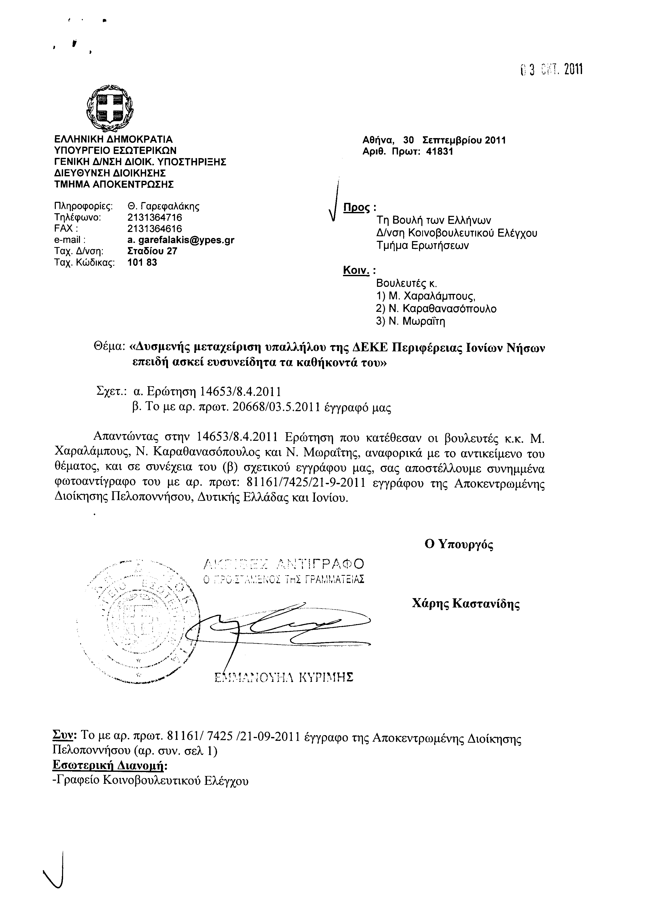
Σημ. Τα συνημμένα σχετικά έγγραφα ευρίσκονται στο αρχείο της Δ/νσης Κοινοβουλευτικού Ελέγχου (Τμήμα Ερωτήσεων)
2. Στην με αριθμό 20900/28-07-2011 ερώτηση του Βουλευτή κ. Χατζηδάκη Κωνσταντίνου δόθηκε με το υπ’ αριθμ. 4604/30-09-2011 έγγραφο από τον Υπουργό Εργασίας και Κοινωνικής Ασφάλισης η ακόλουθη απάντηση:
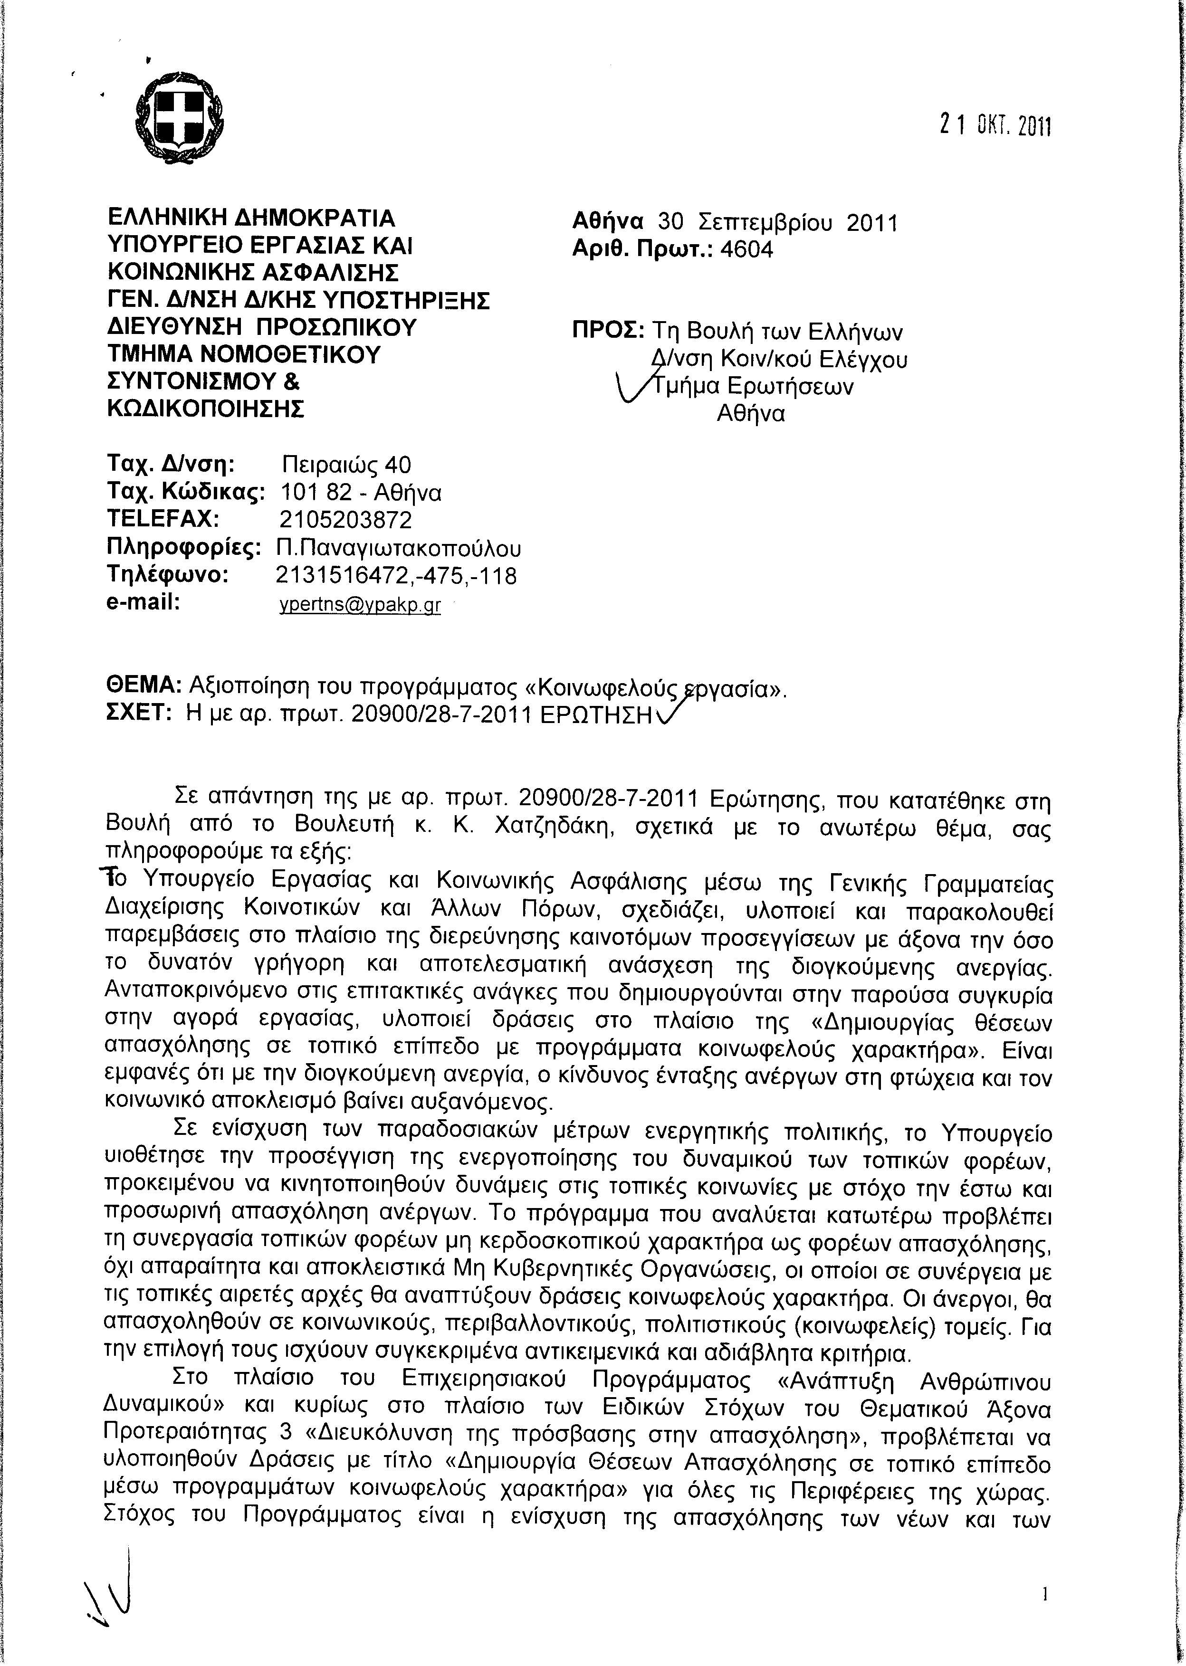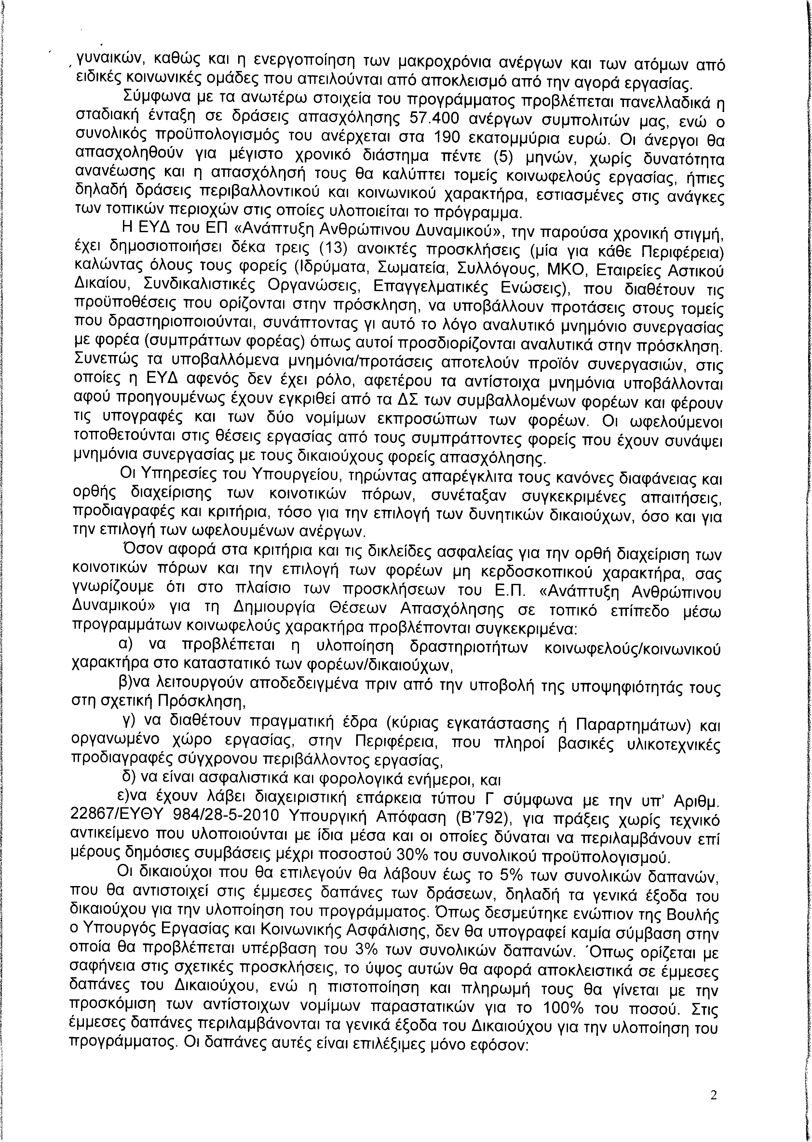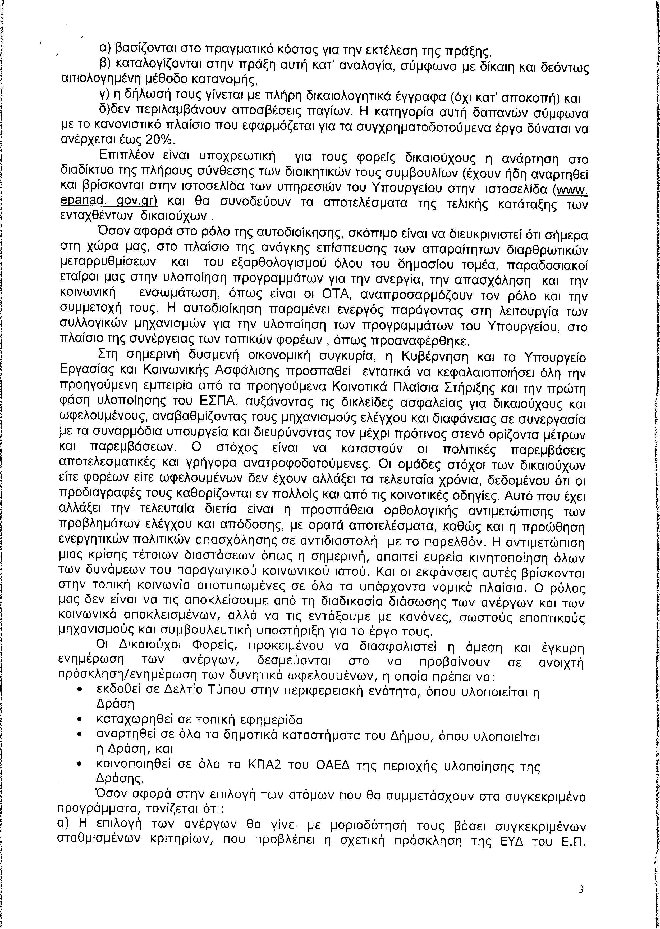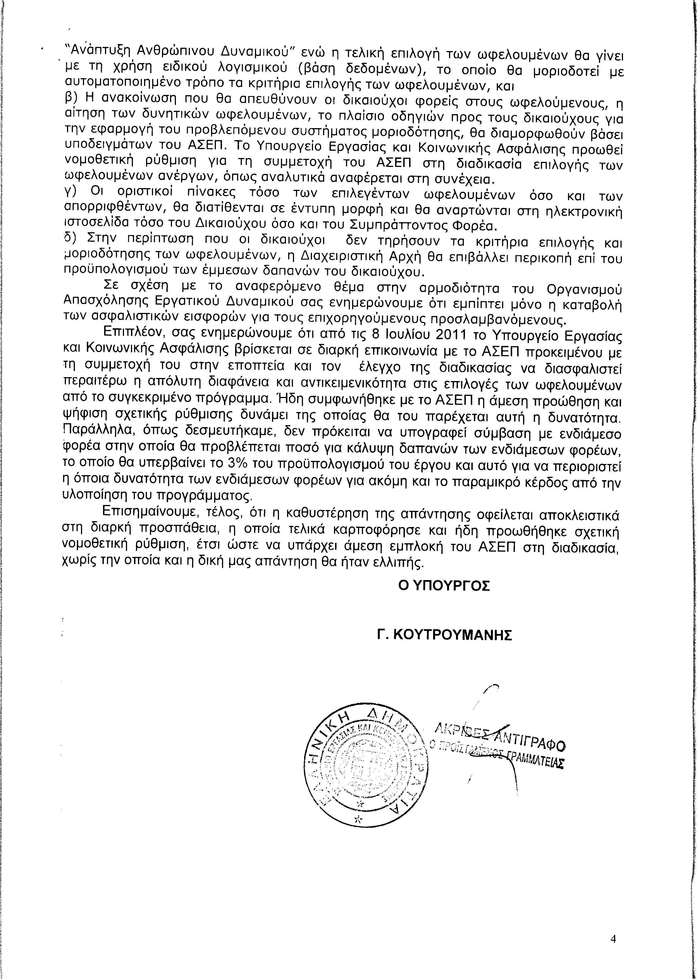
3. Στην με αριθμό 21705/24-08-2011 ερώτηση του Βουλευτή κ. Καράογλου Θεοδώρου δόθηκε με το υπ’ αριθμ. 4723/30-09-2011 έγγραφο από τον Υπουργό Εργασίας και Κοινωνικής Ασφάλισης η ακόλουθη απάντηση:
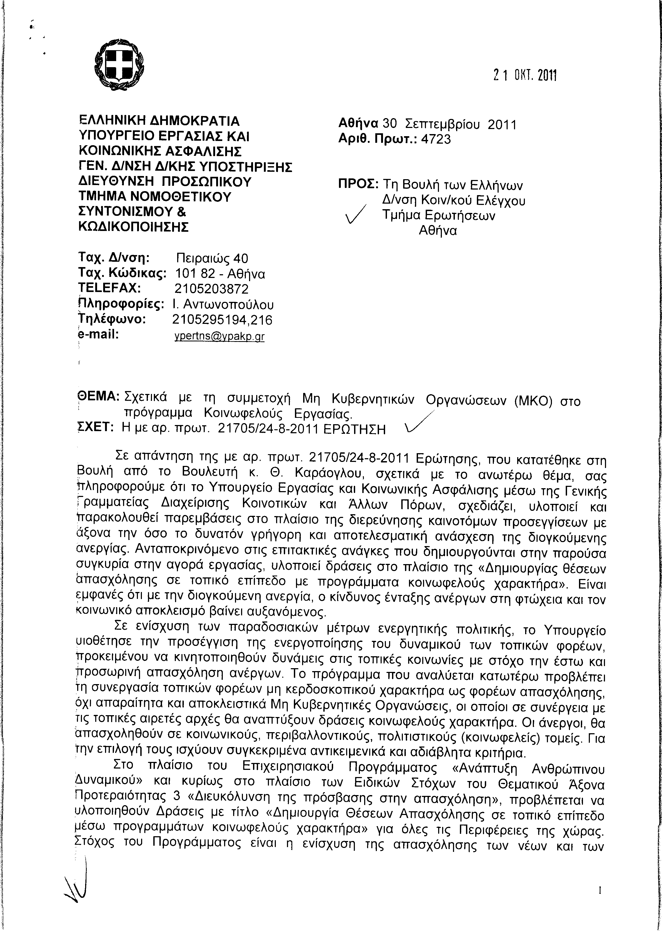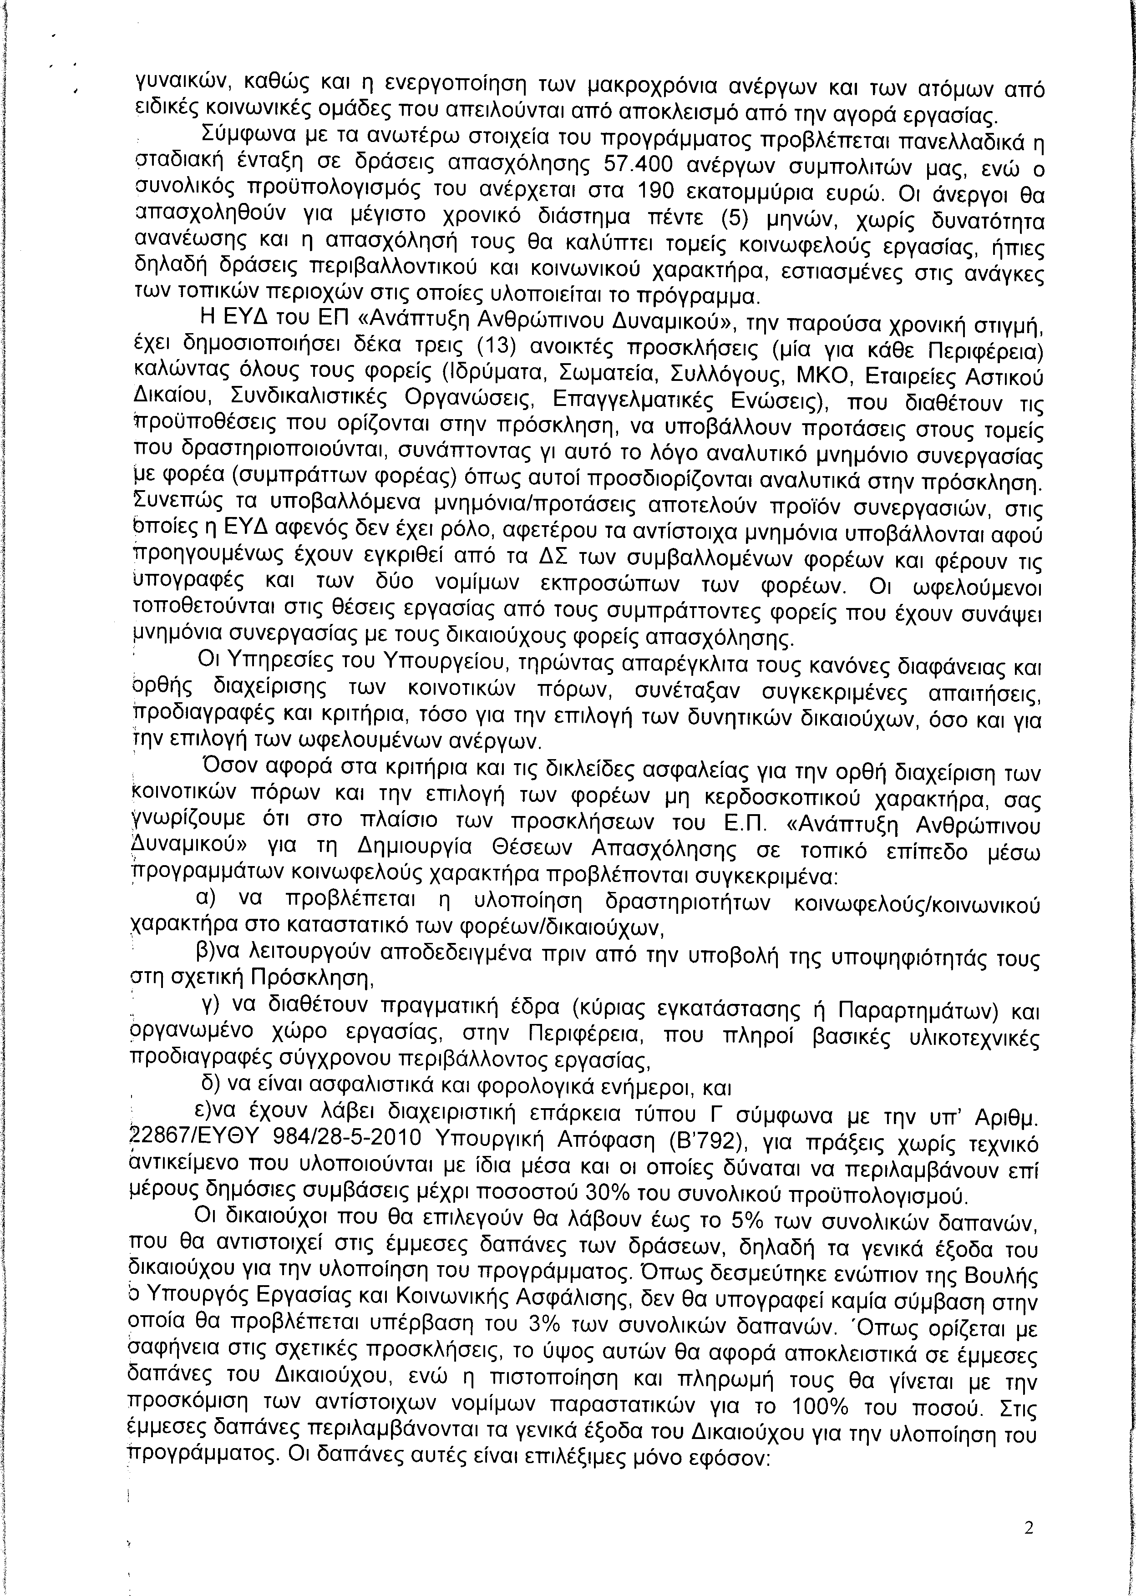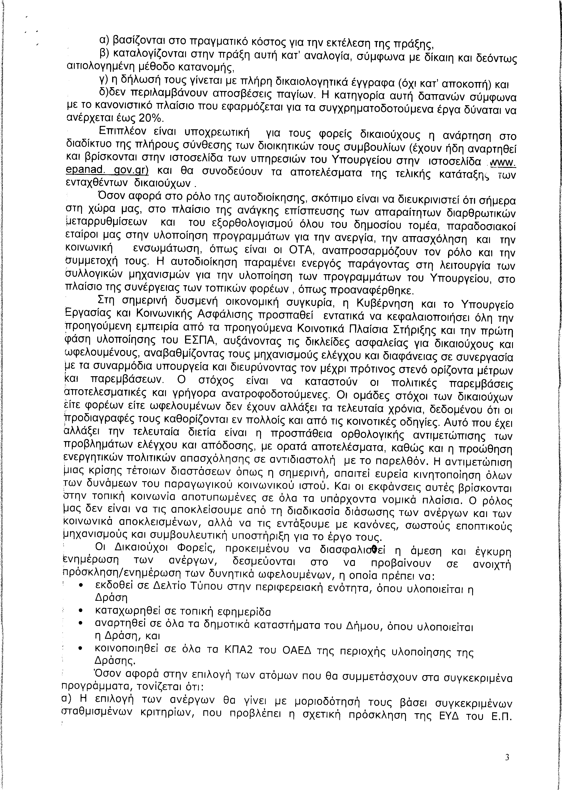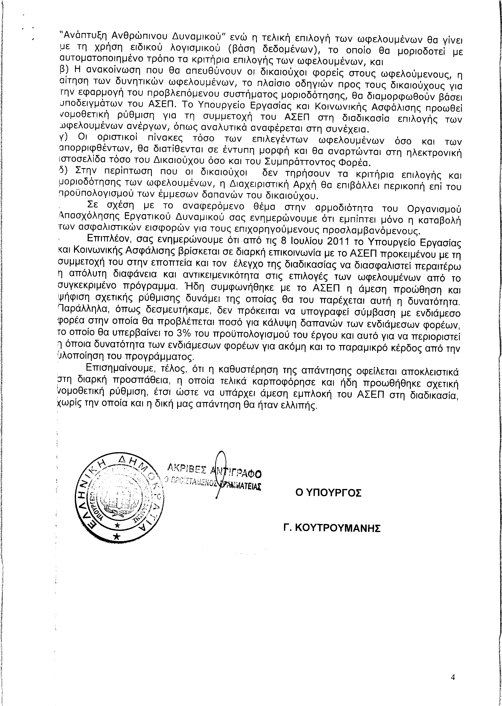
4. Στην με αριθμό 22470/08-09-2011 ερώτηση της Βουλευτού κ. Αντωνίου Αντωνίας (Τόνιας) δόθηκε με το υπ’ αριθμ. 777/30-09-2011 έγγραφο από τον Υπουργό Δικαιοσύνης, Διαφάνειας και Ανθρωπίνων Δικαιωμάτων η ακόλουθη απάντηση:
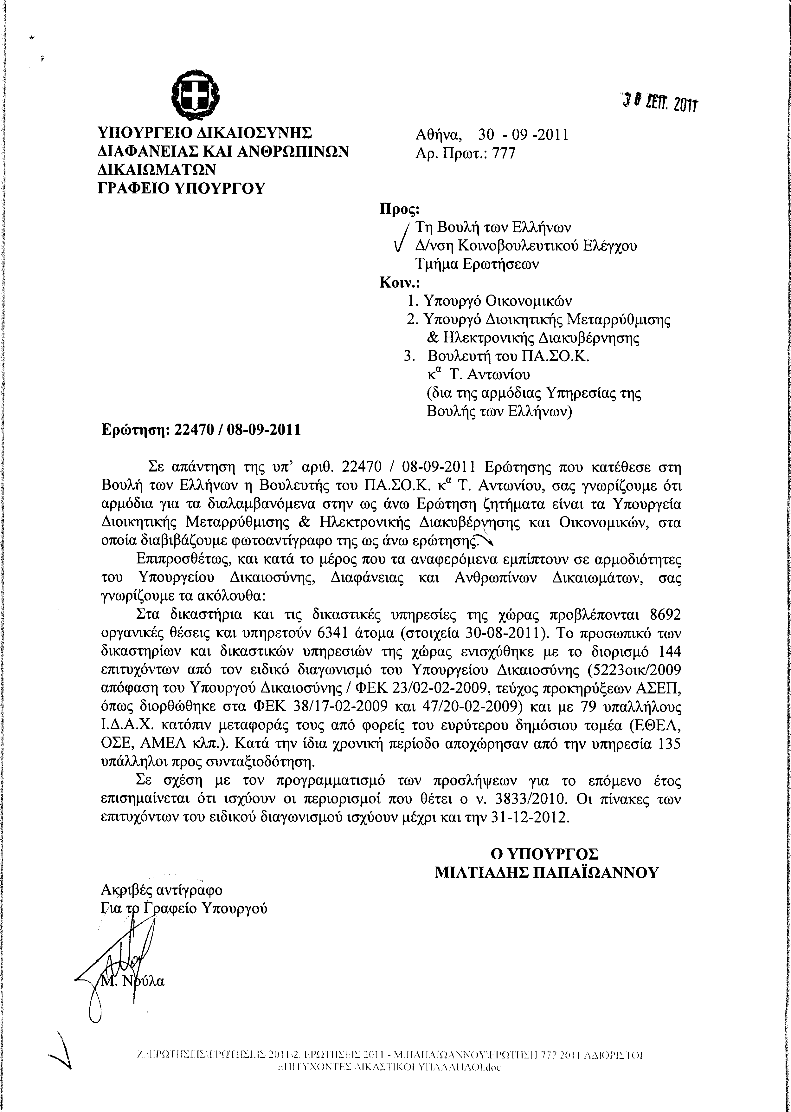
5. Στην με αριθμό 22508/09-09-2011 ερώτηση των Βουλευτών κυρίων Καλογιάννη Σταύρου, Παπασιώζου Κωνσταντίνου και Τσουμάνη Δημητρίου δόθηκε με το υπ’ αριθμ. 3106/30-09-2011 έγγραφο από τον Υφυπουργό Υποδομών, Μεταφορών και Δικτύων η ακόλουθη απάντηση:
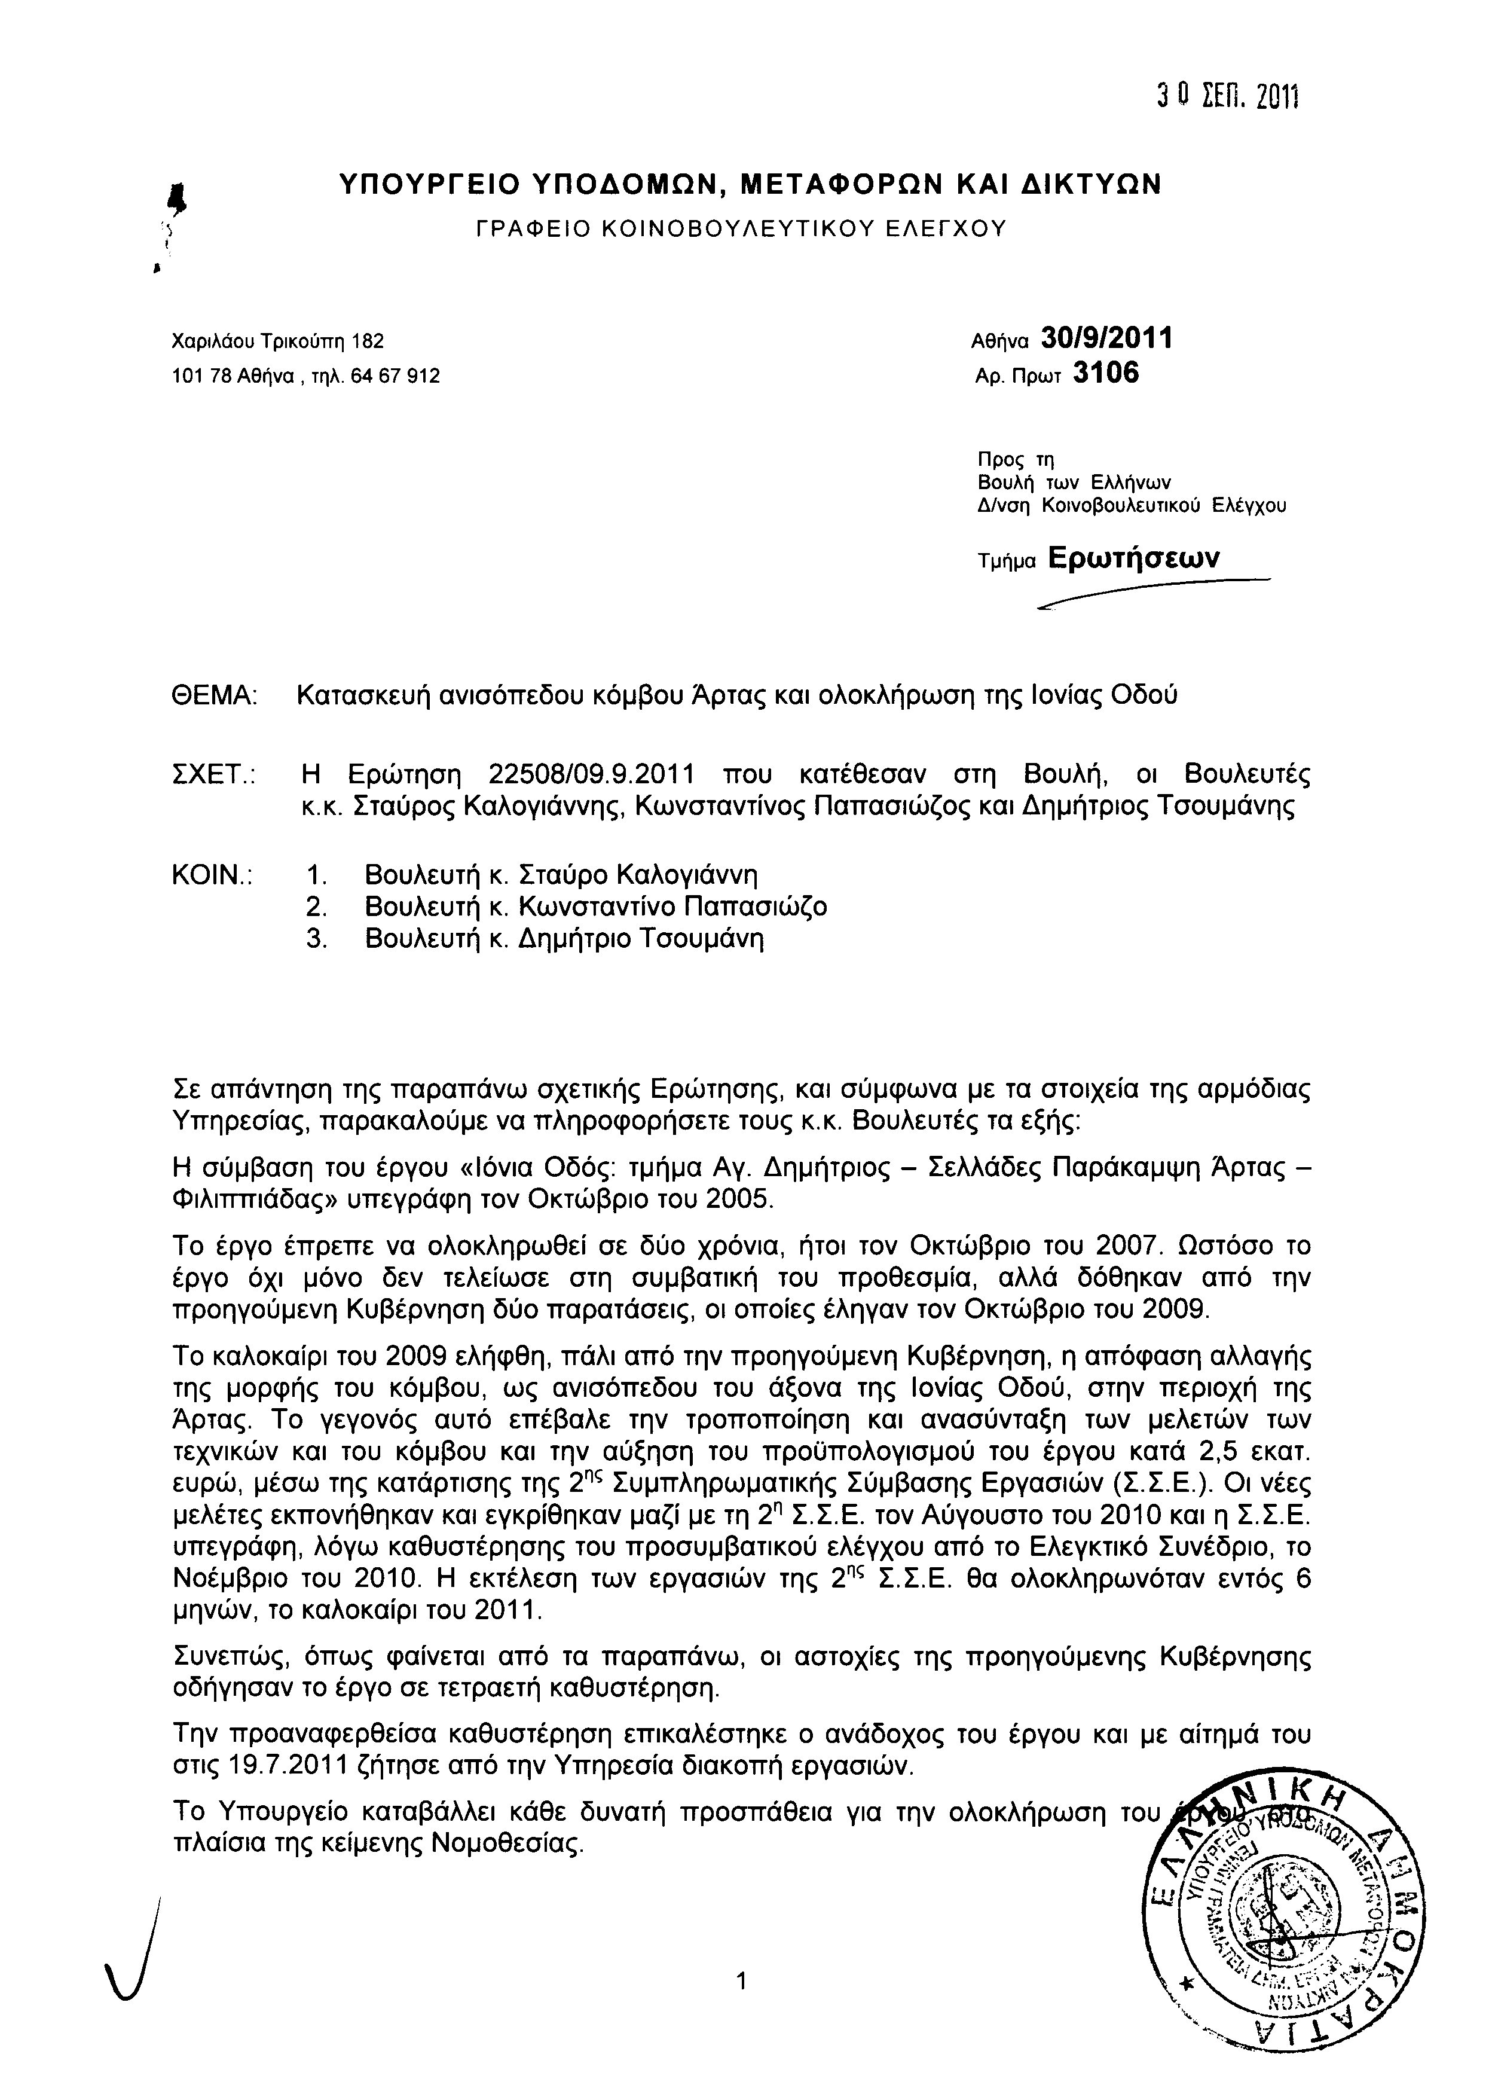
6. Στην με αριθμό 22591/13-09-2011 ερώτηση του Βουλευτή κ. Αυγενάκη Ελευθερίου δόθηκε με το υπ’ αριθμ. 783/30-09-2011 έγγραφο από τον Υπουργό Δικαιοσύνης, Διαφάνειας και Ανθρωπίνων Δικαιωμάτων η ακόλουθη απάντηση:
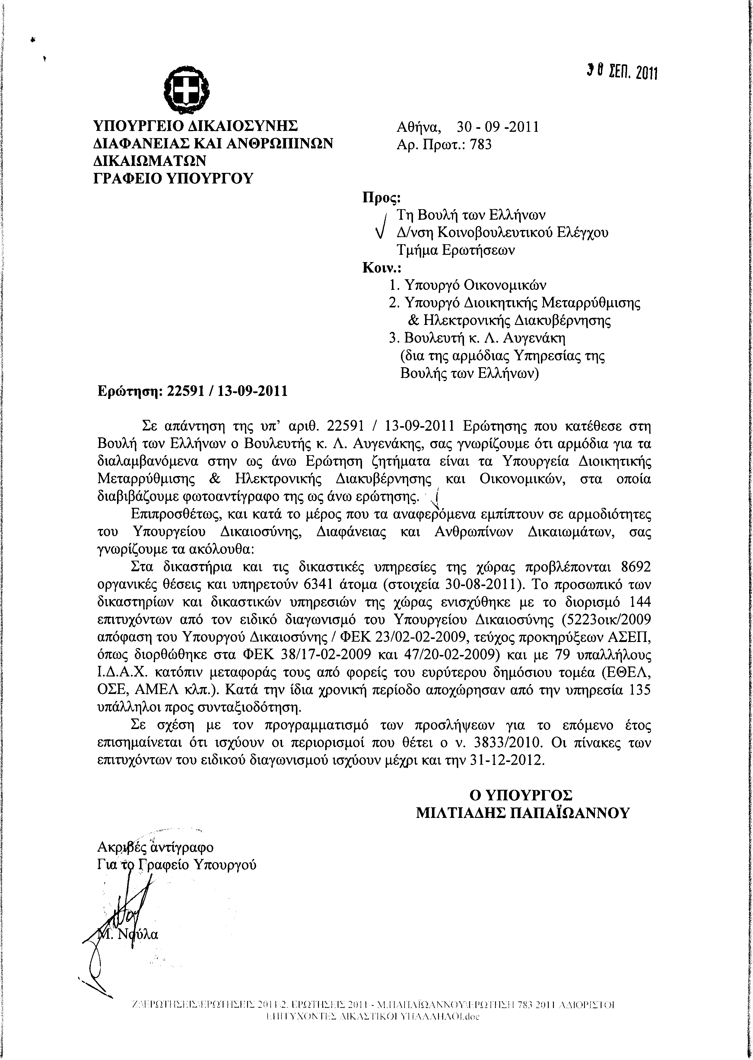

ΠΡΟΕΔΡΕΥΩΝ (Γρηγόριος Νιώτης): Κυρίες και κύριοι συνάδελφοι, εισερχόμαστε στη συζήτηση των
ΕΠΙΚΑΙΡΩΝ ΕΡΩΤΗΣΕΩΝ
Η τρίτη με αριθμό 110/25-10-2011 επίκαιρη ερώτηση πρώτου κύκλου του Βουλευτή του Κομμουνιστικού Κόμματος Ελλάδας κ. Ιωάννη Πρωτούλη προς την Υπουργό Παιδείας, Διά Βίου Μάθησης και Θρησκευμάτων, σχετικά με τη δωρεάν διανομή των ξενόγλωσσων σχολικών βιβλίων δεν συζητείται λόγω κωλύματος του κυρίου Βουλευτή και διαγράφεται.
Η τέταρτη με αριθμό 112/25-10-2011 επίκαιρη ερώτηση πρώτου κύκλου του Βουλευτή του Λαϊκού Ορθόδοξου Συναγερμού κ. Κυριάκου Βελόπουλου προς τον Υπουργό Οικονομικών, σχετικά με τα δάνεια της Ελλάδος δεν συζητείται λόγω κωλύματος του κυρίου Βουλευτή και διαγράφεται.
Θα συζητηθεί η πρώτη με αριθμό 108/25-10-2011 επίκαιρη ερώτηση πρώτου κύκλου του Βουλευτή του Πανελλήνιου Σοσιαλιστικού Κινήματος κ. Ηλία Καρανίκα προς τον Υπουργό Αγροτικής Ανάπτυξης και Τροφίμων, σχετικά με τη μείωση του απαιτούμενου χρόνου θερινής παραμονής των μετακινούμενων κτηνοτρόφων.
Το λόγο έχει ο κ. Καρανίκας για να αναπτύξει την επίκαιρη ερώτησή του.
ΗΛΙΑΣ ΚΑΡΑΝΙΚΑΣ: Ευχαριστώ, κύριε Πρόεδρε.
Κύριοι Υπουργοί, όπως γνωρίζετε, η Ευρυτανία είναι μία πάρα πολύ μικρή, ορεινή αλλά πανέμορφη περιοχή στο κέντρο της Ελλάδας, εγώ θα έλεγα και ευλογημένη. Είναι από τις καθαρότερες περιοχές της Ευρώπης. Έχει καθοριστεί ότι είναι μέσα στις πέντε καθαρότερες περιοχές της Ευρώπης και βέβαια σ’ αυτήν τη φάση τις τελευταίες δεκαετίες στήριξε την ανάπτυξή της στον τουρισμό και στα υποπροϊόντα του τουρισμού, δηλαδή αγροτουρισμό, θρησκευτικό τουρισμό, ορεινό τουρισμό κ.λπ..
Αν ανατρέξουμε όμως μερικές δεκαετίες πίσω, ακριβώς σ’ αυτόν τον τόπο, στην ορεινή Ευρυτανία, ήταν χιλιάδες τα κοπάδια από αιγοπρόβατα και από γελάδια και η ανάπτυξη αυτού του τόπου στηριζόταν τότε στην κτηνοτροφία. Οι κάτοικοι της Ευρυτανίας ξέρουν πάρα πολύ καλά να εκτρέφουν τα ζώα και βέβαια, επειδή ακριβώς ο τόπος είναι περιορισμένος, τα κοπάδια ήταν πάρα πολλά και είχαμε πάρα πολλούς μετακινούμενους κτηνοτρόφους. Αυτό συνεχίζεται και σήμερα, όχι βέβαια στον ίδιο βαθμό όπως πριν από μερικές δεκαετίες. Θέλω να σας ενημερώσω πως θεσμικά ο νόμος ορίζει ότι για να έχουν το όφελος, την εξισωτική αποζημίωση, πρέπει να κρατήσουν τα κοπάδια τους τουλάχιστον για πέντε μήνες στα βουνά.
Πρέπει να γνωρίζετε ότι στην Ευρυτανία οι πρώτες ζεστές μέρες είναι τον Ιούνιο και, όπως ξέρει και ο Αναπληρωτής Υπουργός Οικονομικών εξ ιδίας πείρας, τα πρώτα χιόνια αρχίζουν από το τέλος Αυγούστου και το Σεπτέμβρη. Εκεί ανάβουμε τζάκι από το τέλος Αυγούστου. Ήταν μία από τις συνομιλίες μας κιόλας για την τιμή του πετρελαίου θέρμανσης σε ένα μέρος, το οποίο έχει οκτώ μήνες το χρόνο χειμώνα.
Για τους λόγους αυτούς, ακριβώς, δεν είναι εύκολο οι κτηνοτρόφοι να κρατήσουν τα ζωντανά τους σε αυτόν τον τόπο μετά από συγκεκριμένο χρονικό διάστημα. Και είναι πάρα πολύ άδικο να μην έχουν τη δυνατότητα να πάρουν αυτήν την εξισωτική αποζημίωση, καθότι οι ίδιοι ούτως ή άλλως την προσφέρουν όταν μετακινούν τα κοπάδια τους με τα φορτηγά.
Γι’ αυτό θα ήθελα τη δική σας προσπάθεια, τη δική σας κατανόηση, για να τύχουν οι συμπατριώτες μου κτηνοτρόφοι, οι μετακινούμενοι κτηνοτρόφοι, αυτής της ευεργετικής διάταξης.
Σας ευχαριστώ.
ΠΡΟΕΔΡΕΥΩΝ (Γρηγόριος Νιώτης): Παρακαλείται ο Υφυπουργός Αγροτικής Ανάπτυξης και Τροφίμων κ. Ιωάννης Δριβελέγκας να απαντήσει στην ερώτηση του κ. Ηλία Καρανίκα.
ΙΩΑΝΝΗΣ ΔΡΙΒΕΛΕΓΚΑΣ (Υφυπουργός Αγροτικής Ανάπτυξης και Τροφίμων): Ευχαριστώ, κύριε Πρόεδρε.
Θα ήθελα να ευχαριστήσω τον αγαπητό συνάδελφο, τον κ. Καρανίκα, που μου δίνει τη δυνατότητα να επιλύσουμε ένα σημαντικό πρόβλημα που αφορά τους κτηνοτρόφους όλης της χώρας. Πράγματι αυτό είναι ένα μεγάλο πρόβλημα, το οποίο, δυστυχώς, μέχρι τώρα η πολιτεία δεν το αντιμετώπισε, όπως δεν αντιμετώπισε και άλλα ζητήματα των κτηνοτρόφων, διότι ασχολούμαστε κυρίως –υποτίθεται- με κάποια άλλα σημαντικά ζητήματα και δεν ασχολούμαστε με την ουσία, που είναι οι παραγωγοί.
Αγαπητέ κύριε συνάδελφε, θα σας πω ένα παράδειγμα, που πιστεύω ότι το ξέρετε. Όλοι μιλούσαμε για την αύξηση της κτηνοτροφίας. Τα επόμενα τριάντα χρόνια θα διπλασιαστεί η ανάγκη κατανάλωσης σε κρέας και όλες οι χώρες προετοιμάζονται. Όλοι, λοιπόν, μιλούσαμε θεωρητικά για την αύξηση της κτηνοτροφίας, αλλά δεν κάναμε τίποτα για να βοηθήσουμε αυτούς τους ανθρώπους. Αρκεί να σας πω –και το ξέρετε- ότι το 95% των κτηνοτροφικών εγκαταστάσεων δεν έχει άδεια, με αποτέλεσμα να μην μπορούν να μπουν σε διάφορα προγράμματα για να αναπτυχθούν. Άρα μιλούσαμε μόνο για να μιλάμε.
Ήδη το νομοσχέδιο είναι έτοιμο. Εντός των ημερών θα έρθει στη Βουλή. Με απλές, απλούστατες διαδικασίες θα παίρνουν άδεια σε μία ημέρα από το δήμο, θα μπορούν να επεκτείνουν τις δραστηριότητές τους και να κάνουν χρήση πολλών προγραμμάτων που ήδη εφαρμόζονται. Βεβαίως, αυτά θα τα πούμε και στο νομοσχέδιο.
Τώρα, για το συγκεκριμένο: Πράγματι, δεν μπορούν οι κτηνοτρόφοι -όχι μόνο στην Ευρυτανία, αλλά και σε άλλες περιοχές- να κάθονται πέντε μήνες. Γι’ αυτό, λοιπόν, πήρα την απόφαση -έδωσα ήδη εντολή στην Υπηρεσία κι έχει φύγει το έγγραφο προς τις περιφέρεις, οι περιφέρειες, γιατί έτσι ορίζει η οδηγία- να μας καθορίσουν τις περιοχές που πρέπει να έχουμε παρέκκλιση από την κοινοτική οδηγία για τέσσερις μήνες.
Άρα ο περιφερειάρχης, ο αντιπεριφερειάρχης μπορεί να καθορίσει τις περιοχές -και όλη την Ευρυτανία, το λέω για διευκόλυνση- και να μας στείλει το έγγραφο της πρότασής του. Αμέσως θα βγει η απόφαση για το 2011 και δεν θα έχουν πρόβλημα οι κτηνοτρόφοι της Ευρυτανίας.
ΠΡΟΕΔΡΕΥΩΝ (Γρηγόριος Νιώτης): Παρακαλείται ο ερωτών Βουλευτής Ευρυτανίας κ. Ηλίας Καρανίκας να λάβει το λόγο.
ΗΛΙΑΣ ΚΑΡΑΝΙΚΑΣ: Κύριε Υπουργέ, σας ευχαριστώ. Και, βέβαια, τώρα μου κόβετε κάθε δυνατότητα να πω περισσότερα πράγματα για το ίδιο θέμα.
Παρ’ ότι δεν το προβλέπει ο Κανονισμός της Βουλής, εγώ θα αξιοποιήσω αυτήν τη στιγμή, αυτήν την ευκαιρία που μου δίνεται, για να θέσω ένα, δύο θέματα ακόμη, αν μου επιτρέπετε.
Επειδή ακριβώς μιλάμε για αγροτικά και κτηνοτροφικά προϊόντα, εκείνο που θα ήθελα να σας πω είναι ότι η Ευρυτανία έχει πάρα πολύ καλές προϋποθέσεις για πιστοποίηση τέτοιων προϊόντων, είτε κτηνοτροφικών είτε αγροτικών. Ας μην ξεχνάμε ότι η φέτα ξεκίνησε ως «φέτα Αγράφων». Διεγράφη το δεύτερο και παρέμεινε μόνο το «φέτα». Όλοι το γνωρίζουμε αυτό.
Από εκεί και ύστερα, όμως, υπάρχουν πάρα πολλά άλλα παράγωγα πέρα από τη φέτα, είτε από το ζωικό βασίλειο είτε από το φυτικό, όπως αρωματικά και φαρμακευτικά φυτά, τα οποία θα μπορούσαν να αξιοποιηθούν προς αυτήν την κατεύθυνση.
Η Ευρυτανία έχει τα εξής χαρακτηριστικά: Είναι σχεδόν ορεινή και ελάχιστα τμήματα είναι ημιορεινά, έχει πλούσια χλωρίδα με πάρα πολλά φαρμακευτικά και αρωματικά φυτά, έχει ντόπιες ποικιλίες όσον αφορά και τα ζώα, αλλά και τα φυτά και ο πληθυσμός της ιδιαίτερα έχει πάρα πολλές γνώσεις για την ανάπτυξη και την καλλιέργεια αυτών.
(Στο σημείο αυτό την Προεδρική Έδρα καταλαμβάνει ο Πρόεδρος της Βουλής κ. ΦΙΛΙΠΠΟΣ ΠΕΤΣΑΛΝΙΚΟΣ )
Τα παραγόμενα προϊόντα από την Ευρυτανία είναι αρίστης ποιότητας και είναι πάρα πολύ περιζήτητα στην αγορά. Τι θα θέλαμε, όμως, από το Υπουργείο Αγροτικής Ανάπτυξης; Θα θέλαμε να δώσει τη δυνατότητα το ίδιο –ή τουλάχιστον αν δεν μπορεί το ίδιο να δώσει τουλάχιστον τη δυνατότητα μέσω της περιφέρειας ή των δήμων- να χρηματοδοτηθεί, πρώτον, η διερεύνηση ποια προϊόντα θα μπορούσαν να μπουν ακριβώς σαν Προϊόντα Ονομασίας Προέλευσης ή σαν Προϊόντα Γεωγραφικής Ένδειξης και εφόσον καθοριστεί ποια από αυτά τα προϊόντα θα μπορούσαν να μπουν σε αυτές τις ομάδες, τότε θα μπορούσε ακριβώς να συνταχθεί μια μελέτη για την πιστοποίηση αυτών των Προϊόντων Ονομασίας Προέλευσης ή Προϊόντων Γεωγραφικής Ένδειξης.
Υπάρχουν τουλάχιστον στο γραφείο μου -αλλά και γενικά στον τόπο μου μας βοηθούν δύο καθηγητές, ένας από το Πανεπιστήμιο Θεσσαλονίκης και ένας από το Πανεπιστήμιο Πάτρας και τους ευχαριστώ γι’ αυτό- εξειδικευμένοι επιστήμονες, όπως είναι του Τμήματος Τεχνολογίας Αγροτικών Προϊόντων και Ελεγκτές Ποιότητας, οι οποίοι έχουν την εξειδίκευση και θα μπορούσαν ακριβώς να ασχοληθούν με αυτό το αντικείμενο, δηλαδή, με την πιστοποίηση και τη διασφάλιση ποιότητας διαφόρων προϊόντων. Αυτό είναι το ένα κομμάτι.
(Στο σημείο αυτό κτυπάει το κουδούνι λήξεως του χρόνου ομιλίας του κυρίου Βουλευτή)
Αν έχετε την καλοσύνη να μου δώσετε μισό λεπτό, κύριε Πρόεδρε.
Το δεύτερο θέμα που θα ήθελα να θίξω είναι η ανάληψη πρωτοβουλίας από το Υπουργείο Αγροτικής Ανάπτυξης για διεξαγωγή ειδικών σεμιναρίων όλων των κτηνοτρόφων της Ευρυτανίας. Με τι στόχους; Την καλύτερη οργάνωση κατ’ αρχάς, των κτηνοτροφικών μονάδων, γιατί είναι με την κλασική μορφή γι’ αυτό και ακριβώς δεν είναι σιτιζόμενα και είναι ελευθέρας βοσκής, τη βελτίωση της ποιότητας παραγωγής των προϊόντων, και τη διαχείριση της εφοδιαστικής αλυσίδας με άμεση προώθηση των προϊόντων, για να μην είναι εκμεταλλεύσιμοι οι συμπατριώτες μου από τις πολυεθνικές.
Αυτή είναι μια από τις λίγες ευκαιρίες που δίνεται τουλάχιστον στον τόπο μου ειδικά αυτήν την εποχή με την τόσο μεγάλη κρίση για να ασχοληθούν πάλι οι άνθρωποι με αυτά που παράγει ο τόπος και με αυτά, τα οποία είναι προϊόντα της τοπικής παραγωγής.
Ευχαριστώ πολύ.
ΠΡΟΕΔΡΟΣ (Φίλιππος Πετσάλνικος): Και εγώ σας ευχαριστώ.
Το λόγο έχει ο Υφυπουργός Αγροτικής Ανάπτυξης και Τροφίμων κ. Ιωάννης Δριβελέγκας.
ΙΩΑΝΝΗΣ ΔΡΙΒΕΛΕΓΚΑΣ (Υφυπουργός Αγροτικής Ανάπτυξης και Τροφίμων): Ευχαριστώ, κύριε Πρόεδρε.
Αγαπητέ κύριε συνάδελφε, πράγματι πρέπει να αναδεικνύουμε όλα τα Προϊόντα Ονομασίας Προέλευσης. Αυτό είναι και το συγκριτικό μας πλεονέκτημα, το οποίο θα δώσει μεγάλες δυνατότητες εξαγωγών στη χώρα, γιατί είναι προϊόντα ποιοτικά, ασφαλή και υγιεινά και έχουν δοκιμαστεί στη φύση. Πιστεύω ότι πολλά τέτοια προϊόντα έχει και η Ευρυτανία.
Το Υπουργείο Αγροτικής Ανάπτυξης και Τροφίμων αυτό που κάνει είναι το εξής: Όταν η περιοχή, ο φορέας, είτε είναι οι ενώσεις είτε είναι η αντιπεριφέρεια, τώρα, η περιφερειακή ενότητα, είτε είναι ο δήμος κ.λπ., αναδεικνύει ένα προϊόν, ετοιμάζει ένα φάκελο, τον φέρνει στο Υπουργείο Αγροτικής Ανάπτυξης που τον δουλεύουμε μαζί και τον προωθούμε στην Ευρωπαϊκή Ένωση, έτσι ώστε να πάρουμε την Ονομασία Προέλευσης ή την Περιοχή Γεωγραφικής Ένδειξης, όπως πολύ σωστά το είπατε.
Γι’ αυτά, λοιπόν, πρέπει εσείς να αναλάβετε την πρωτοβουλία και εμείς –και το Υπουργείο και οι υπηρεσίες- είμαστε στη διάθεσή σας, ώστε να κάνουμε ένα φάκελο πληρέστατο που να μπορεί να εγκριθεί από την Ευρωπαϊκή Ένωση.
Επίσης, για το δεύτερο θέμα που θέσατε για τους κτηνοτρόφους, θέλω να σας πω ότι έχουμε τη δυνατότητα και τώρα να γίνουν τα σεμινάρια, τα οποία και γίνονται από τη «ΔΗΜΗΤΡΑ» και τον «ΕΛΟΓΑΚ». Γι’ αυτό, λοιπόν, συνενώσαμε τους οργανισμούς. Δεν τους καταργήσαμε, τους συνενώσαμε γι’ αυτόν αποκλειστικά το στόχο. Για ποιο στόχο, δηλαδή; Για να είναι όλο το σύστημα αυτών των υπηρεσιών στη διάθεση του αγρότη.
(Στο σημείο αυτό την Προεδρική Έδρα καταλαμβάνει ο Α΄ Αντιπρόεδρος της Βουλής κ. ΓΡΗΓΟΡΙΟΣ ΝΙΩΤΗΣ)
Έτσι, λοιπόν, μπορεί οποιοσδήποτε φορέας, αγαπητέ κύριε συνάδελφε, είτε ο σύλλογός τους είτε ο συνεταιρισμός τους είτε η περιφερειακή ενότητα είτε ο δήμος, να μας αποστείλει μία πρόσκληση στον καινούργιο οργανισμό, για να οργανώσουμε αυτά τα σεμινάρια, τα οποία, πράγματι, είναι πάρα πολύ χρήσιμα. Είμαι στη διάθεσή σας γι’ αυτές τις πρωτοβουλίες και για όσες άλλες πρωτοβουλίες έχετε, γιατί αυτό που μας ενδιαφέρει –προσέξτε, όχι στα λόγια, αλλά με πράξεις- είναι η ανάπτυξη της κτηνοτροφίας και της γεωργικής παραγωγής ιδιαίτερα αυτήν την περίοδο.
Ευχαριστώ.
ΠΡΟΕΔΡEΥΩΝ (Γρηγόριος Νιώτης): Ευχαριστούμε και τον κ. Καρανίκα και τον Υφυπουργό, τον κ. Δριβελέγκα.
Θα συζητηθεί τώρα η πέμπτη με αριθμό 109/25-10-2011 επίκαιρη ερώτηση πρώτου κύκλου του Βουλευτή του Συνασπισμού Ριζοσπαστικής Αριστεράς κ. Μιχαήλ Κριτσωτάκη προς τους Υπουργούς Ανάπτυξης, Ανταγωνιστικότητας και Ναυτιλίας και Αγροτικής Ανάπτυξης και Τροφίμων, σχετικά με τον Αγροτικό Συνεταιρισμό Κριτσάς Λασιθίου.
Στην επίκαιρη ερώτηση του κ. Κριτσωτάκη θα απαντήσει ο Υφυπουργός Αγροτικής Ανάπτυξης και Τροφίμων κ. Ιωάννης Δριβελέγκας.
Παρακαλείται ο Βουλευτής του ΣΥΡΙΖΑ κ. Μιχάλης Κριτσωτάκης να διατυπώσει την ερώτησή του.
ΜΙΧΑΗΛ ΚΡΙΤΣΩΤΑΚΗΣ: Κύριε Πρόεδρε, ο Αγροτικός Συνεταιρισμός της Κριτσάς Λασιθίου ζητά προστασία από την πολιτεία, διότι έχει κάνει αυτό που δεν έχουν κάνει οι άλλοι συνεταιρισμοί, βρίσκεται σε πολύ καλύτερη θέση αλλά κινδυνεύει, διότι δεν μπορεί να προστατευθεί από κάποιες ενέργειες ιδιώτη και από το ότι δεν υπάρχει είτε ένα επαρκές νομικό πλαίσιο είτε ένας επαρκής μηχανισμός, ο οποίος θα μπορούσε να τον προστατεύσει.
Θέλω να παρατηρήσω ότι είναι η τρίτη φορά που ερχόμαστε εδώ γι’ αυτήν την επίκαιρη ερώτηση, η οποία ευτυχώς σήμερα συζητείται. Τις δύο προηγούμενες φορές δεν συζητήθηκε, διότι την πρώτη φορά ήταν ανενημέρωτο το Υπουργείο και τη δεύτερη φορά, υπήρχε η δικαιολογία ότι γινόταν κατάληψη στο Υπουργείο. Αναγκάστηκα να πάω στον ίδιο τον Πρόεδρο της Βουλής, ο οποίος, μιλώντας με τον κύριο Υφυπουργό που παρίσταται σήμερα, πήρε την απάντηση ότι δεν είναι αρμόδιο το Υπουργείο, ενώ βλέπουμε σήμερα ότι ευτυχώς αναλαμβάνει την αρμοδιότητα. Θέλω να σας πω ότι αυτή η καθυστέρηση στις διαδικασίες είναι απαράδεκτη.
Εν πάση περιπτώσει, ας μπούμε τώρα στην ουσία. Από το 1927 που ιδρύθηκε αυτός ο συνεταιρισμός που έχει εννιακόσια μέλη, έχει πάρει αμέτρητα βραβεία και είναι ένας από τους καλύτερους συνεταιρισμούς και σε σχέση με το προϊόν και την ποιότητα που έχει, τη συσκευασία και τα υπόλοιπα, αλλά και τις τιμές που επιτυγχάνει, σε αντίθεση με τους υπόλοιπους συνεταιρισμούς. Αντί, λοιπόν, αυτό το παράδειγμα να το προστατεύσουμε, βλέπουμε ότι δεν υπάρχει καμμία προστασία.
Θα σας πω, επίσης, ότι εγώ θα περίμενα να μου πείτε ότι για άλλους λόγους δεν πρέπει να συζητηθεί αυτή η ερώτηση. Θα έπρεπε να είχε δοθεί η λύση και να μου πείτε: «Δεν χρειάζεται να σας απαντήσω, δεν υπάρχει πλέον το πρόβλημα». Αυτό θα περίμενα.
Ακόμη, θέλω να σας πω ότι δημοσιεύματα και στο Ηράκλειο και στην υπόλοιπη Κρήτη αναρωτιούνται, «ποιος είναι αυτός που παρεμβαίνει υπέρ ιδιώτη, σε βάρος του φημισμένου και βραβευμένου ελαιολάδου «Kritsa 03». Ήδη, άρχισαν κάποιοι να διαμαρτύρονται, ζητώντας αποκατάσταση του ονόματος που με τόσο κόπο έστησαν. Εγώ δεν θέλω να πω, γιατί δεν μπορώ να ονοματίσω, αλλά δεν ξέρω εάν και εσείς μπορείτε να αποκλείσετε αυτό που κατηγορούν διά του Τύπου κάποιοι, για το οποίο εγώ λέω ότι μπορεί να είναι αλήθεια ή μπορεί να είναι και ψέματα.
Εν πάση περιπτώσει, αυτό στο οποίο ζητάμε εμείς να απαντήσετε, κύριε Υπουργέ, είναι το εξής: Ποια μέτρα θα λάβετε για τους ελεγκτικούς μηχανισμούς, ώστε να ενεργοποιηθούν και να αποφύγουμε τα φαινόμενα ελληνοποίησης, να ονοματίζουμε δηλαδή άλλα αντί άλλων, με ονόματα που έχουν κατοχυρωθεί εσωτερικά στην Κρήτη και σε άλλες περιοχές; Γιατί πρέπει να σας πω ότι δεν είναι μόνο αυτό το προϊόν.
Επίσης, θα δείτε το συγκεκριμένο θέμα του σήματος «Kritsa 03»; Έχετε ήδη λάβει στα χέρια σας τις φωτογραφίες από τις συσκευασίες που είναι πανομοιότυπες. «Kritsa 03» γράφει η μία, «Kritsa 03» γράφει και η άλλη.
Τέλος, θέλουμε μία συγκεκριμένη απάντηση, σχετικά με το ποια μέτρα θα λάβετε, μέσω ποιων μηχανισμών και υπηρεσιών, νομικά για την προστασία του συγκεκριμένου Συνεταιρισμού Κριτσάς, καθώς και κάθε συνεταιριστικής οργάνωσης, που με τεράστιο κόπο και μακροχρόνιες και συστηματικές προσπάθειες έχουν πετύχει να ανοίξουν δρόμους για τα αγροτικά προϊόντα από τη μία πλευρά -δηλαδή, εάν χρειάζεται συμπλήρωση η νομοθεσία να δούμε τι θα γίνει- ή ελεγκτικά ή και με άλλον τρόπο που πιθανώς εσείς να έχετε και να ξέρετε.
Να μας πείτε, όμως, πώς και πότε, με χρονοδιαγράμματα, διότι θα έπρεπε να έχετε κάνει αυτό που είπα και πριν, να έχετε δώσει ήδη μια λύση ή εν πάση περιπτώσει, ένα μέρος της λύσης.
Ευχαριστώ, κύριε Πρόεδρε.
ΠΡΟΕΔΡΕΥΩΝ (Γρηγόριος Νιώτης): Παρακαλείται ο Υφυπουργός Αγροτικής Ανάπτυξης και Τροφίμων κ. Ιωάννης Δριβελέγκας να λάβει το λόγο και να απαντήσει στην επίκαιρη ερώτηση του κ. Κριτσωτάκη.
ΙΩΑΝΝΗΣ ΔΡΙΒΕΛΕΓΚΑΣ (Υφυπουργός Αγροτικής Ανάπτυξης και Τροφίμων): Αντιπαρέρχομαι, κύριε Πρόεδρε, τα σχόλια του κυρίου συναδέλφου σε σχέση με την κωλυσιεργία της απάντησης στην ερώτηση, δεδομένου ότι εσείς γνωρίζετε -και το γνωρίζει και η Βουλή- ότι είμαι από τους Υφυπουργούς που έχω απαντήσει τις περισσότερες ερωτήσεις και ιδιαίτερα της Κρήτης, αγαπητέ κύριε συνάδελφε.
ΠΡΟΕΔΡΕΥΩΝ (Γρηγόριος Νιώτης): Το γνωρίζει και ο κ. Κριτσωτάκης αυτό, φαντάζομαι, απλώς παραπονείται για την προσωπική του ταλαιπωρία. Εγώ θέλω να επαινέσω τον παρόντα Υφυπουργό, διότι προθύμως, κύριε Κριτσωτάκη, προσέρχεται να απαντήσει, παρ’ ότι ερίζει ένα ζήτημα, κατά πόσο είναι το Υπουργείο του, ad hoc αρμόδιο.
ΙΩΑΝΝΗΣ ΔΡΙΒΕΛΕΓΚΑΣ (Υφυπουργός Αγροτικής Ανάπτυξης και Τροφίμων): Να μπούμε, όμως, και στην ουσία. Προφανώς, κύριε συνάδελφε, επειδή είναι προϊόν του συνεταιρισμού και επειδή είναι ελαιόλαδο, κάνατε την ερώτηση προς το Υπουργείο Αγροτικής Ανάπτυξης και Τροφίμων. Όμως, η ερώτηση ή το συγκεκριμένο πρόβλημα που έχει ο συνεταιρισμός με τον ιδιώτη -σας το είπαμε, σας το λέμε και τώρα- δεν είναι της αρμοδιότητάς μας. Παρ’ όλα αυτά, όμως, επειδή είναι ένας συνεταιρισμός, ο οποίος, πράγματι, έχει προβάλει το ελληνικό και το κρητικό ελαιόλαδο, έχει βραβευθεί, έχει κρατήσει την ποιότητα πάρα πολύ υψηλά -αυτό θέλουμε και εμείς σε συνεργασία και με το Υπουργείο Ανταγωνιστικότητας- έχουμε δει το θέμα και μπορώ να σας πληροφορήσω πως σε ό,τι αφορά εμάς, γίνονται κάθε τρεις μήνες έλεγχοι, σε ό,τι έχει σχέση με την ποιότητα του παραγόμενου λαδιού και όχι με το σήμα.
Το Υπουργείο Αγροτικής Ανάπτυξης και Τροφίμων δεν έχει καμμιά δουλειά με το σήμα, έχει με το προϊόν και με το εάν εφαρμόζονται οι κανόνες υγιεινής της παραγωγής και της ποιότητας, αυτά δηλαδή που αναγράφονται μέσα στη συσκευασία. Παρ’ όλα αυτά, το πρόβλημα είναι ότι, πράγματι, ο ιδιώτης επιχειρεί συνεχώς να ιδιοποιηθεί κατά ένα τρόπο αυτό το προβεβλημένο και κατοχυρωμένο σήμα. Για δεύτερη φορά έχει απορριφθεί η δυνατότητα. Αν αυτός ο οποιοσδήποτε ιδιώτης, για οποιοδήποτε προϊόν, επιμένει να χρησιμοποιεί ένα σήμα, πέρα από τους ελέγχους που κάνει το Υπουργείο υπάρχει και η δυνατότητα στο θιγόμενο, στο συνεταιρισμό, να προσφύγει και στα πολιτικά και στα ποινικά δικαστήρια και να διεκδικήσει και μεγάλες αποζημιώσεις. Δεν καταλαβαίνω, γιατί ορισμένα πράγματα που είναι για να προστατεύσουμε τη δική μας περιουσία, το δικό μας προϊόν, δεν τα κάνουμε και ζητάμε πάντα γενικά από το κράτος να παρέμβει. Εμείς μπορούμε να του επιβάλουμε ένα πρόστιμο ως πολιτεία, ως Υπουργείο, ότι παραπλανεί το κοινό, αλλά θα είναι μικρό το πρόστιμο και θα μπορεί να εξακολουθήσει -να τον συμφέρει, δηλαδή, να εξακολουθεί- να ιδιοποιείται αυτό το πετυχημένο σήμα.
Κύριε συνάδελφε, υπάρχει η δυνατότητα -και θα συμβούλευα να το κάνουν και αυτό, πέρα απ’ αυτά που κάνουμε εμείς- να προσφύγει ο συνεταιρισμός, για να κατοχυρώσει την περιουσία του.
Ευχαριστώ.
ΠΡΟΕΔΡΕΥΩΝ (Γρηγόριος Νιώτης): Παρακαλείται ο ερωτών Βουλευτής κ. Κριτσωτάκης να αναπτύξει την ερώτησή του.
ΜΙΧΑΛΗΣ ΚΡΙΤΣΩΤΑΚΗΣ: Κύριε Υπουργέ, αντιπαρήλθατε την καθυστέρηση, ως δεν οφείλατε και αυτό δεν είναι σωστό, γιατί εάν την πρώτη φορά θέλατε να ετοιμαστείτε, τη δεύτερη φορά ήταν η κατάληψη και την τρίτη φορά είπατε στον κύριο Πρόεδρο της Βουλής των Ελλήνων ότι δεν είστε αρμόδιοι, τώρα έρχεστε και αντί να δώσετε μια απάντηση, μου είπατε τα γενικά, που εγώ σας ρωτώ.
Για την ποιότητα συμφωνούμε. Εκεί είναι που πρέπει να δοθεί η μάχη. Δίνεται, λοιπόν, αυτή η μάχη και ενώ κερδίζεται, απειλείται από παράγοντες, τους οποίους εσείς θα μπορούσατε να περιστείλετε και δεν το κάνετε. Δεν είναι θέμα δικαστηρίου, διότι, φανταστείτε, εάν οι συνεταιρισμοί πρέπει να βρίσκονται στα δικαστήρια, αντί να δίνουν τη μάχη της ποιότητας που και εσείς είπατε ή αντί να δίνουν τη μάχη στις αγορές που είναι απαραίτητο, να πηγαίνουν στα δικαστήρια.
Σας λέω, λοιπόν, ότι θέλει βελτίωση ο νόμος, θέλουν βελτίωση οι ελεγκτικοί μηχανισμοί και επίσης αντιπαρήλθατε -ως πάλι δεν οφείλατε να το κάνετε- το υπονοούμενο που σας λέω ότι γράφεται κατά κόρον στον τοπικό τύπο, ότι δηλαδή προστατεύεται η άλλη πλευρά και όχι η πλευρά του συνεταιρισμού. Προστατεύεται ο ένας και όχι οι εννιακόσιοι, στην προκειμένη περίπτωση. Την ώρα που οι τιμές για τους ελαιοπαραγωγούς κυμαίνονται από 1,75 έως 2,10 το κιλό και είναι κάτω από το κόστος της παραγωγής για το κιλό του έξτρα παρθένου ελαιόλαδου, αυτός ο συνεταιρισμός έδωσε τιμή παραγωγού 2,60. Αυτό δεν μπορεί κανείς να το παρακάμψει.
Παρά την έλλειψη συγκεκριμένης πολιτικής για την ελιά και το λάδι, που έχετε αυτήν τη στιγμή εσείς την ευθύνη και προηγούμενα άλλοι, παρά την ανεπάρκεια του προγράμματος δακοκτονίας, παρά την ανεπάρκεια των ελέγχων που είναι διαπιστωμένες, θέλω να σας πω ότι το πρόβλημα για το οποίο κάνω εγώ μνεία στην ερώτηση, είναι ότι έχουμε ένα συνεταιρισμό που έχει κάνει συστηματικές, μακροχρόνιες προσπάθειες, αφ’ ενός για τη διασφάλιση της άριστης ποιότητας και αφ’ ετέρου για την προώθηση, διαφήμιση και εξασφάλιση των διεθνών διακρίσεων, που θα σας καταθέσω ξανά τώρα εδώ και είναι αρκετές. Είναι πάνω από δέκα οι μεγάλες και δεν ξέρω πόσες οι μικρές.
(Στο σημείο αυτό κτυπάει το κουδούνι λήξεως του χρόνου ομιλίας του κυρίου Βουλευτή)
Για την οικονομία του χρόνου δεν θα σας τις αναφέρω τώρα. Θα σας πω όμως ότι την ελαιοκομική περίοδο 2010-2011 η μισή παραγωγή τους πήγε σε διάφορες αγορές από την Ευρώπη και έξω από αυτήν και έφτασε μέχρι τα εστιατόρια της «DISNEY» στην Αμερική.
Όμως, εκτός από τα γενικότερα προβλήματα, που σας ανέφερα, της υψηλής φορολόγησης και των ελληνοκρητικοποίησεων –επιτρέψτε μου την έκφραση- του περιορισμού της δακοκτονίας και τα υπόλοιπα, οι συνεταίροι κινδυνεύουν από την αντιγραφή της πασίγνωστης πλέον ετικέτας τους «Kritsa 0.3», την οποία έχει ιδιωτική επιχείρηση της περιοχής, η οποία τυποποιεί ελαιόλαδο «οικογενειακής παραγωγής», που παραφράζοντας το κατοχυρωμένο σήμα του συνεταιρισμού και μάλιστα παραφράζοντας το ελαφρότατα, δηλαδή έχει το ίδιο «Kritsa 0,3», τα ίδια χρώματα, την ίδια συσκευασία, τα πάντα, δεν μπορεί κανείς να πάει να πει «βρε παιδιά τι γίνεται εδώ;». Δηλαδή, αυτήν τη στιγμή υπάρχει κράτος; Μπορεί να συντονιστεί το δικό σας Υπουργείο με το άλλο, στο οποίο απευθύνω την ερώτηση και να πουν «στοπ εδώ», ώστε ένα παράδειγμα που έχουμε, από τα λίγα που υπάρχουν, να το αναδείξουμε και να πούμε «κάντε το και οι υπόλοιποι». Γιατί οι υπόλοιποι θα πουν «αν καταφέρουμε να πετύχουμε αυτά που έχουν πετύχει τούτοι εδώ, θα πάθουμε αυτά που παθαίνουν τούτοι εδώ επίσης».
Έχουμε, λοιπόν –και θα σας τα καταθέσω- εκτυπώσεις από τη σελίδα του ιδιώτη και μετάφραση διαφημιστικής καταχώρησης, όπου είναι ολοφάνερη η προσπάθεια οικειοποίησης –όχι να μοιάζει- του σήματος του συνεταιρισμού. Θα σας πω ακόμη ότι σχετικά με την προέλευση του προϊόντος θα καταθέσω τα αντίγραφα των παραστατικών των τιμολογίων, από τα οποία προκύπτει ότι η ιδιωτική επιχείρηση αγοράζει ελαιόλαδο από παραγωγούς άλλων περιοχών εκτός Κριτσάς. Άρα, το ελαιόλαδο δεν είναι οικογενειακής παραγωγής όπως ισχυρίζεται, ούτε προϊόν της περιφέρειας Κριτσάς, καθώς και ότι η οικογενειακή επιχείρηση δεν διαθέτει ειδικές εγκαταστάσεις που, και αν διέθετε εν πάση περιπτώσει, δεν θα ήταν νόμιμο.
Επίσης καταθέτω την παρέμβαση του συνεταιρισμού ενώπιον της διοικητικής επιτροπής σημάτων περί της δήλωσης καταχώρησης σήματος. Δηλαδή έχει κάνει αυτό που την προτρέπετε να κάνει και σας λέω ότι οι φωτογραφίες που υπάρχουν με το σημερινό Πρωθυπουργό εκεί, ο οποίος εκθειάζει -και καλά κάνει- το προϊόν, το συνεταιρισμό, την ιδέα, τη συνεργασία και τα υπόλοιπα και σας υποχρεώνουν κατά κάποιο τρόπο να ασχοληθείτε, όχι όπως μου απαντήσατε, αλλά με έναν πιο αποτελεσματικό και πιο άμεσο τρόπο.
Να σας πω ακόμη ότι οι αγρότες και οι οργανώσεις τους έχουν ανάγκη στήριξης, ότι οι συνεταιρισμοί δεν βουλιάζουν από μόνοι τους. Βουλιάζουν είτε από πολιτικές που τους βουλιάζουν είτε από πολιτικές που δεν τους επιτρέπουν να αναπνεύσουν. Και στην προκειμένη περίπτωση περί αυτού, έστω σε ένα κομμάτι, θα πρέπει και εσείς να απαντήσετε. Σας λέω ότι πρέπει να μου πείτε νομικά τι θα κάνετε, αν θα πρέπει να αλλάξουν κάποιοι νόμοι, θα πρέπει να δούμε στους ελεγκτικούς μηχανισμούς τι...
(Στο σημείο αυτό κτυπάει το επαναληπτικό κουδούνι λήξεως του χρόνου ομιλίας του κυρίου Βουλευτή)
ΠΡΟΕΔΡΕΥΩΝ (Γρηγόριος Νιώτης): Ολοκληρώστε, παρακαλώ.
ΜΙΧΑΗΛ ΚΡΙΤΣΩΤΑΚΗΣ: Ολοκληρώνω λέγοντας, κύριε Πρόεδρε και κύριε Υπουργέ, ότι πρέπει να λάβουμε μια απάντηση, διότι αν αυτό το πράγμα συνεχιστεί, δίνουμε και σε άλλους τη δυνατότητα να κάνουν τα ίδια.
(Στο σημείο αυτό ο Βουλευτής κ. Μιχαήλ Κριτσωτάκης καταθέτει για τα Πρακτικά τα προαναφερθέντα έγγραφα, τα οποία βρίσκονται στο αρχείο του Τμήματος Γραμματείας της Διεύθυνσης Στενογραφίας και Πρακτικών της Βουλής)
ΠΡΟΕΔΡΕΥΩΝ (Γρηγόριος Νιώτης): Ο Υφυπουργός Αγροτικής Ανάπτυξης και Τροφίμων κ. Δριβελέγκας έχει το λόγο για τη δευτερολογία του.
ΙΩΑΝΝΗΣ ΔΡΙΒΕΛΕΓΚΑΣ (Υφυπουργός Αγροτικής Ανάπτυξης και Τροφίμων): Σας ευχαριστώ, κύριε Πρόεδρε και να ευχαριστήσω και τον κύριο συνάδελφο για την προτίμηση που δείχνει στο να απευθύνει τις ερωτήσεις στο Υπουργείο Αγροτικής Ανάπτυξης και Τροφίμων.
Κατανοώ, βεβαίως, ότι είναι ένα θέμα που έχει…
ΜΙΧΑΗΛ ΚΡΙΤΣΩΤΑΚΗΣ: Μα, κύριε Υπουργέ…
ΙΩΑΝΝΗΣ ΔΡΙΒΕΛΕΓΚΑΣ (Υφυπουργός Αγροτικής Ανάπτυξης και Τροφίμων): Σας παρακαλώ.
Λέω ότι σας ευχαριστώ για την προτίμηση που δείχνετε στο να απευθύνετε τις ερωτήσεις σας στο Υπουργείο Αγροτικής Ανάπτυξης και Τροφίμων, το οποίο, όπως σας είπα, σε ό,τι το αφορά για τους ελέγχους, εννοώ της ποιότητας, δηλαδή -να το πάμε παρακάτω για να καταλάβετε- αν είναι αγνό παρθένο, αν είναι έξτρα παρθένο, αν είναι στη συσκευασία πέντε κιλών, όλα αυτά τα πράγματα τα κάνει, κύριε συνάδελφε.
Προφανώς, εγώ βεβαίως και ξέρω αυτό που λέτε ότι συμβαίνει και το ξέρουμε από τα δημοσιεύματα που είπατε κι εσείς και από την ερώτησή σας και σας το είπα πολλές φορές ότι ήδη έχω διαβιβάσει στο Υπουργείο Ανταγωνιστικότητας, το οποίο έχει δει το θέμα και με πληροφόρησε ότι και για δεύτερη φορά που έκανε αίτηση να κατοχυρώσει σήμα, έχει απορριφθεί το αίτημά του.
Από κει και πέρα, πρέπει να ξέρετε επίσης και εσείς και ο συνεταιρισμός ότι υπάρχουν και οι ελεγκτικοί μηχανισμοί της Περιφέρειας, δηλαδή της Κρήτης. Υπάρχουν και οι μηχανισμοί αυτοί και υπάρχει σε τελευταίο στάδιο, σας είπα, ο νομικός δρόμος για να κατοχυρωθεί και να πάρει γρήγορα λεφτά. Είναι μεγάλες οι αποζημιώσεις για την ιδιοποίηση.
Αυτά τα βήματα μπορούν να γίνουν και δεν θα κατοχυρωθεί σήμα στον ιδιώτη, το οποίο να είναι ίδιο με του συνεταιρισμού. Αυτό δεν γίνεται και αφήστε τα άλλα. Μπορώ εγώ σε όλη την Ελλάδα, αν δεν έχω καταγγελίες, να κάνω κάτι; Σας είπα ότι δόθηκε και αυτήν τη στιγμή έχει απορριφθεί δύο φορές. Τι να κάνουμε; Να το εγκρίνουμε θέλετε, για να έχετε δίκιο εσείς; Δεν τον εγκρίνουμε. Τι άλλο να κάνουμε;
Σε κάθε περίπτωση, αυτόν το συνεταιρισμό, όπως σωστά το είπατε, ο ίδιος ο Πρωθυπουργός δια της παρουσίας του, τον ανέδειξε και έχουμε και μεγαλύτερη και προστρέχουσα ευαισθησία από τη δική σας για να τον στηρίξουμε και τον στηρίζουμε και με άλλα μέτρα.
Αυτά, για να τελειώνουμε με αυτήν την ιστορία που εσείς φέρνετε και ξαναφέρνετε και σας δικαιολογώ που την φέρνετε και την ξαναφέρνετε και σας ευχαριστώ για μια ακόμη φορά για την προτίμηση, αλλά ό,τι μπορούμε και εμείς θα το κάνουμε και θα το εξαντλήσουμε, άσχετα αν είναι ή δεν είναι στην αρμοδιότητά μας.
Ευχαριστώ.
ΠΡΟΕΔΡΕΥΩΝ (Γρηγόριος Νιώτης): Ευχαριστούμε τον Υφυπουργό κ. Δριβελέγκα και τον ερωτώντα Βουλευτή του ΣΥΡΙΖΑ κ. Μιχάλη Κριτσωτάκη.
Κυρίες και κύριοι συνάδελφοι, ο Γ΄ Αντιπρόεδρος της Βουλής κ. Ευάγγελος Αργύρης, ο Βουλευτής Νομού Ξάνθης της Νέας Δημοκρατίας κ. Αλέξανδρος Κοντός και ο Βουλευτής Νομού Ευβοίας της Νέας Δημοκρατίας κ. Σίμος Κεδίκογλου ζητούν ολιγοήμερη άδεια απουσίας στο εξωτερικό.
Η Βουλή εγκρίνει;
ΟΛΟΙ ΟΙ ΒΟΥΛΕΥΤΕΣ: Μάλιστα, μάλιστα.
ΠΡΟΕΔΡΕΥΩΝ (Γρηγόριος Νιώτης): Η Βουλή ενέκρινε τις ζητηθείσες άδειες.
Εισερχόμεθα τώρα στη δεύτερη με αριθμό 105/25-10-2011 επίκαιρη ερώτηση πρώτου κύκλου της Βουλευτού της Νέας Δημοκρατίας κ. Όλγας Κεφαλογιάννη προς τον Υπουργό Προστασίας του Πολίτη, σχετικά με την αντιμετώπιση της εγκληματικότητας στο κέντρο της Αθήνας.
Στην επίκαιρη ερώτηση της κ. Κεφαλογιάννη θα απαντήσει ο Υπουργός Προστασίας του Πολίτη κ. Χρήστος Παπουτσής.
Καλείται η Βουλευτής Ρεθύμνου της Νέας Δημοκρατίας κ. Όλγα Κεφαλογιάννη να διατυπώσει την ερώτησή της.
ΟΛΓΑ ΚΕΦΑΛΟΓΙΑΝΝΗ: Ευχαριστώ πολύ, κύριε Πρόεδρε.
Κύριε Υπουργέ, ζούμε κρίσιμες μέρες, μέρες που μεταξύ άλλων υπάρχει απίστευτη έξαρση της εγκληματικότητας. Οι πολίτες της Αθήνας ζουν καθημερινά με τα αισθήματα του φόβου, της ψυχολογικής βίας, της καχυποψίας και της ανασφάλειας.
Σε μεγάλο βαθμό αυτή η αύξηση της εγκληματικότητας συνδέεται και με την ανεξέλεγκτη αύξηση των παράνομων μεταναστών. Εισέρχονται μαζικά κυρίως από τα ελληνοτουρκικά σύνορα, συσσωρεύονται σε όλη τη χώρα με το μεγαλύτερο όγκο τους να φτάνει και να εγκαθίσταται στην Αθήνα που σταδιακά αποκτά όλο και περισσότερα γκέτο με όσα αρνητικά αυτό συνεπάγεται, προβλήματα ανθρωπιστικής φύσης κυρίως, για τους ίδιους τους παράνομα εισερχόμενους, υποβάθμιση του αστικού περιβάλλοντος, προβλήματα για τη δημόσια υγιεινή και αναταραχή. Όλα αυτά σχεδόν νομοτελειακά συνοδεύονται από πλήθος κινδύνων για τη δημόσια τάξη και τη δημόσια ασφάλεια.
Όπως έχει επισημάνει πρόσφατα και ο Πρόεδρος της Νέας Δημοκρατίας σε ερώτηση που κατέθεσε για το ίδιο θέμα και δεν έχει ακόμα απαντηθεί, η κατάσταση στην πρωτεύουσα έχει ξεφύγει από κάθε έλεγχο. Εκτός από το ιστορικό κέντρο που έχετε παραδώσει αμαχητί στην παρακμή, η Κυψέλη, τα Πατήσια, η Πλατεία Βικτωρίας, οι δρόμοι γύρω από την 3η Σεπτεμβρίου και την Αριστοτέλους και πολλές ακόμα γειτονιές είναι άβατα της εγκληματικότητας. Όπου υπάρχει η συγκέντρωση παράνομων μεταναστών, προκύπτουν σοβαρά προβλήματα συμβίωσης με τις τοπικές κοινωνίες και οι παρεκκλίσεις από το νόμο είναι τόσο συχνές, που αποτελούν κανόνα. Η αφάνεια της παράνομης διαμονής δεν αφήνει περιθώρια νομιμότητας.
Κύριε Υπουργέ, πρέπει κάτι να κάνετε, με κάποιο τρόπο να αντιδράσετε. Βάλτε τέρμα στην ολιγωρία σας. Πρέπει να μας πείτε τι έχετε κάνει δύο χρόνια τώρα για να διασφαλίσετε το δικαίωμα των πολιτών στη δημόσια ασφάλεια και αν έχετε κάνει κάτι, γιατί έχετε πέσει τόσο έξω και κανείς δεν νιώθει πια ασφαλής σ’ αυτήν την πόλη. Πρέπει να μας πείτε τι κάνατε για να αντιμετωπίσετε το οργανωμένο έγκλημα που διακινεί και εκμεταλλεύεται μετανάστες σε δουλειές εξαθλίωσης, στην πορνεία και στη διακίνηση ναρκωτικών. Πρέπει να μας πείτε τι κάνατε για να θωρακίσετε την Αθήνα από την πληθυσμιακή έκρηξη των παράνομων μεταναστών και για να εγγυηθείτε μία συνολική εθνική αποτελεσματική λύση περιορισμού των εισερχομένων.
Αν συνεχιστεί η σημερινή ανοχή από την πλευρά σας, τότε όλο και πιο πολλές γειτονιές της πρωτεύουσας θα παραδίνονται στο χάος της εγκληματικότητας. Τα περιθώρια έχουν στενέψει και η υπομονή των πολιτών στερεύει. Η Αθήνα έχει πολλά μέτωπα ανοιχτά στη μάχη για την αποκατάσταση της εικόνας της, για την αναβάθμιση του αστικού της περιβάλλοντος και αυτό το κρίσιμο μέτωπο της ασφάλειας έχετε ευθύνη να το κλείσετε άμεσα και αποτελεσματικά, με παρεμβάσεις που θα καθιστούν σαφές ότι η Αθήνα δεν είναι ζούγκλα, που θα αποδεικνύουν ότι υπάρχει κράτος που μεριμνά για την ασφάλεια και προστατεύει στην πράξη την έννομη τάξη.
Ευχαριστώ πολύ.
ΠΡΟΕΔΡΕΥΩΝ (Γρηγόριος Νιώτης): Το λόγο έχει ο Υπουργός Προστασίας του Πολίτη κ. Χρήστος Παπουτσής.
ΧΡΗΣΤΟΣ ΠΑΠΟΥΤΣΗΣ (Υπουργός Προστασίας του Πολίτη): Ευχαριστώ, κύριε Πρόεδρε.
Η κ. Κεφαλογιάννη όπως και άλλοι συνάδελφοι από το κόμμα της Αξιωματικής Αντιπολίτευσης συμπεριλαμβανομένου και του Προέδρου της του κ. Σαμαρά, ο οποίος με επανειλημμένες ερωτήσεις έχει εκφράσει την ανησυχία του για την κατάσταση που επικρατεί στην Αθήνα, στην πραγματικότητα θέλουν ή επιδιώκουν να ξεχνούν την αλήθεια. Η αλήθεια είναι μια και αδιαμφισβήτητη. Η Κυβέρνηση του ΠΑΣΟΚ παρέδωσε στην κυβέρνηση της Νέας Δημοκρατίας την Αθήνα των Ολυμπιακών Αγώνων, αυτήν την Αθήνα που θαύμασε όλος ο κόσμος, αυτήν την Αθήνα για την οποία είμαστε υπερήφανοι όλοι οι Έλληνες, την πρωτεύουσα της χώρας μας. Και σήμερα είμαστε εδώ για να διορθώνουμε την κατάσταση που δημιουργήθηκε επί τέσσερα χρόνια, είμαστε εδώ για να διορθώσουμε το προβλήματα που συσσωρεύσατε με όλη την αδυναμία την οποία διαμορφώσατε στο κέντρο της Αθήνας, όχι μόνο με την ανυπαρξία μεταναστευτικής πολιτικής, όχι μόνο με την ανυπαρξία για τη λειτουργία των μηχανισμών γύρω από τη μεταναστευτική πολιτική. Και ευχαρίστως να το συζητήσουμε προκειμένου να εξηγήσω αυτά που προφανώς δεν θέλουμε να αντιληφθούμε, πώς λειτουργεί δηλαδή η μετανάστευση και πώς η μετανάστευση επηρεάζει την εγκληματικότητα. Αυτά όμως δεν είναι φαινόμενα τα οποία δημιουργήθηκαν τα τελευταία δύο χρόνια. Είναι φαινόμενα που η Κυβέρνηση του ΠΑΣΟΚ επιχειρεί να διορθώσει τα τελευταία δύο χρόνια.
Δεύτερον ελπίζω να μου αναγνωρίζετε το δικαίωμα να αγωνιώ για την πόλη μου, για την πόλη η οποία με τιμά και με εκλέγει εδώ στο Κοινοβούλιο. Ελπίζω να μου αναγνωρίζετε το δικαίωμα να αγωνιώ εγώ προσωπικά για τις γειτονιές της Αθήνας, για τους πολίτες της και κυρίως, να αγωνιώ για το ιστορικό κέντρο της Αθήνας, το οποίο υποβαθμίζεται διαρκώς μέσα από τα αποτελέσματα μιας αλόγιστης πολιτικής των προηγούμενων χρόνων και της ανευθυνότητας της πολιτικής σήμερα, την οποία ζει το κέντρο της πόλης, όχι μόνο με την αδιαφορία από τα κόμματα της Αντιπολίτευσης, αλλά κυρίως από τις διαρκείς κινητοποιήσεις και εκδηλώσεις τις οποίες ενθαρρύνουν όλα τα κόμματα της Αντιπολίτευσης. Και μην ακούσω κανέναν…
ΔΗΜΗΤΡΙΟΣ ΤΣΟΥΜΑΝΗΣ: ...(Δεν ακούστηκε)
ΧΡΗΣΤΟΣ ΠΑΠΟΥΤΣΗΣ (Υπουργός Προστασίας του Πολίτη): Γιατί; Διαφωνείτε;
ΔΗΜΗΤΡΙΟΣ ΤΣΟΥΜΑΝΗΣ: Βεβαίως, διαφωνώ.
ΧΡΗΣΤΟΣ ΠΑΠΟΥΤΣΗΣ (Υπουργός Προστασίας του Πολίτη): Η Νέα Δημοκρατία δεν υποστηρίζει;
ΔΗΜΗΤΡΙΟΣ ΤΣΟΥΜΑΝΗΣ: Όχι βέβαια.
ΧΡΗΣΤΟΣ ΠΑΠΟΥΤΣΗΣ (Υπουργός Προστασίας του Πολίτη): Κάνετε λάθος.
ΔΗΜΗΤΡΙΟΣ ΤΣΟΥΜΑΝΗΣ: Εσείς κάνετε λάθος.
ΠΡΟΕΔΡΕΥΩΝ (Γρηγόριος Νιώτης): Παρακαλώ, κύριε συνάδελφε, μη διακόπτετε τον Υπουργό.
ΧΡΗΣΤΟΣ ΠΑΠΟΥΤΣΗΣ (Υπουργός Προστασίας του Πολίτη): Ποιος το είπε αυτό; Εσείς;
ΔΗΜΗΤΡΙΟΣ ΤΣΟΥΜΑΝΗΣ: Εγώ το είπα, ναι.
ΧΡΗΣΤΟΣ ΠΑΠΟΥΤΣΗΣ (Υπουργός Προστασίας του Πολίτη): Μάλιστα. Δεν έχει καμμία απολύτως σημασία προφανώς.
ΔΗΜΗΤΡΙΟΣ ΤΣΟΥΜΑΝΗΣ: Ούτε και αυτά που λέτε εσείς, έχουν σημασία.
ΧΡΗΣΤΟΣ ΠΑΠΟΥΤΣΗΣ (Υπουργός Προστασίας του Πολίτη): Εκείνο το οποίο σας λέω, λοιπόν, και επιμένω και σημειώνω είναι, ότι πολλά από τα στελέχη της Νέας Δημοκρατίας τα οποία βρίσκονται στην πρώτη γραμμή των κοινωνικών αγώνων -και καλά κάνουν και είναι στην πρώτη γραμμή των κοινωνικών αγώνων- είναι εκείνοι οι οποίοι οργανώνουν πολλά από τα επεισόδια τα οποία δημιουργούνται στο κέντρο της Αθήνας και παρά το γεγονός το οποίο επανειλημμένως έχουμε τονίσει και έχουμε καλέσει τους πάντες να έχουν μία αυτοσυγκράτηση, παρ’ όλα αυτά βρίσκονται στην πρώτη γραμμή.
Και σήμερα η Νέα Δημοκρατία όπως και άλλοι συνάδελφοι έρχονται εδώ και θέτουν θέμα για το κέντρο της Αθήνας. Είναι οι ίδιοι οι οποίοι έχουν την ευθύνη για τη δημιουργία της κατάστασης αυτής τα προηγούμενα τέσσερα χρόνια. Είναι οι ίδιοι οι οποίοι συντηρούν σήμερα την κατάσταση. Είναι οι ίδιοι οι οποίοι αρνούνται παντού και πρωτοστατούν στην αντίδραση για τη δημιουργία κέντρων πρώτης υποδοχής και κέντρων κράτησης μεταναστών σε ολόκληρη τη χώρα. Είναι οι ίδιοι οι οποίοι αντιδρούν στην οποιαδήποτε διαμόρφωση μιας νέας μεταναστευτικής πολιτικής και εδώ, έρχονται στη Βουλή, για να ασκήσουν έλεγχο επί ποίου; Επί των συγκεκριμένων μέτρων τα οποία λαμβάνει η Κυβέρνηση.
Ποια είναι τα μέτρα αυτά, κυρία Κεφαλογιάννη; Ακούστε τα. Καθημερινές περιπολίες, πεζές και εποχούμενες. Καθημερινές γενικές αστυνομικές επιχειρήσεις πρωί και απόγευμα, από δυνάμεις ειδικού σχεδιασμού. Καθημερινές ειδικές περιπολίες της Διεύθυνσης Αλλοδαπών για καταγραφή, έλεγχο και προσαγωγή των παράνομων αλλοδαπών. Παροχή συνδρομής σε επόπτες δημόσιας υγείας, στη διενέργεια ελέγχων σε κτήρια όπου διαμένουν αλλοδαποί, σε συνθήκες που απειλούν τη δημόσια υγεία. Συνεχείς έλεγχοι παρουσία του εισαγγελέα. Παροχή συνδρομής της Αστυνομίας σε μεικτά κλιμάκια, όπου συμμετέχουν δημοτικοί αστυνομικοί και υπάλληλοι του ΣΔΟΕ για την καταπολέμηση του παραεμπορίου, γιατί για μια ακόμη φορά πρέπει να τονίσω στη Βουλή ότι το παραεμπόριο είναι αρμοδιότητα του Δήμου της Αθήνας και του κάθε δήμου της χώρας και όχι της Αστυνομίας.
Επιπλέον, επειδή παρατηρείται το φαινόμενο της μετατόπισης της εγκληματικότητας, δηλαδή η μεταφορά της από το σημείο που υπάρχει έντονη αστυνομική παρουσία σε άλλα περιφερειακά σημεία της Αθήνας, γι’ αυτό από τον Ιούνιο εφαρμόζεται η δεύτερη ζώνη αστυνόμευσης του ευρύτερου κέντρου της Αθήνας, δηλαδή στις περιοχές Αγίου Παντελεήμονα, Κυψέλης, Πατησίων, Κολωνού, Εξαρχείων και Πετραλώνων, με ιδιαίτερη βαρύτητα στις πλατείες και σε άλλους χώρους όπου συγκεντρώνονται αλλοδαποί.
Και τέλος, όσον αφορά την ενίσχυση των αστυνομικών τμημάτων τα οποία παρέδωσε η κυβέρνηση της Νέας Δημοκρατίας -το τονίζω παρακαλώ και σημειώστε το αυτό- με καλυμμένη την οργανική τους δύναμη κάτω από το 55% σε όλα τα τμήματα της Αθήνας, σήμερα οι νέοι αστυφύλακες, εκ των δύο χιλιάδων τριάντα τριών που ορκίστηκαν στις 2 Οκτωβρίου, οι περισσότεροι από αυτούς -οι δύο χιλιάδες περίπου- τοποθετήθηκαν στη Γενική Αστυνομική Διεύθυνση Αθηνών.
Επιπλέον, έρχονται οι χίλιοι διακόσιοι ειδικοί φρουροί, οι οποίοι και αυτοί θα έρθουν, για να συνδράμουν το έργο των αστυνομικών αρχών για την αντιμετώπιση της εγκληματικότητας σε ολόκληρο το Λεκανοπέδιο, γιατί εδώ πράγματι υπάρχει αύξηση της εγκληματικότητας, της μικρής εγκληματικότητας. Σε αυτήν την εγκληματικότητα –για την οποία εδώ έχετε δίκιο- είναι που έρχεται και συνδράμει και παίζει το ρόλο της η παράνομη μετανάστευση και κυρίως η παράνομη μετανάστευση που ζει σε συνθήκες εξαθλίωσης. Αυτό όμως πρέπει να το αντιμετωπίσουμε και για να το αντιμετωπίσουμε, χρειάζεται μία συνολική πολιτική, μία πολιτική η οποία αφορά όλο το πολιτικό σύστημα, δηλαδή τα πολιτικά κόμματα, την τοπική αυτοδιοίκηση και την Κυβέρνηση στο σύνολό της.
Γι’ αυτόν το λόγο η Κυβέρνηση, με απόφαση του Πρωθυπουργού, όρισε μια διυπουργική επιτροπή, στην οποία προΐσταται ο Αντιπρόεδρος της Κυβέρνησης, ο κ. Πάγκαλος, η οποία έχει ακριβώς αυτόν το ρόλο, να δημιουργήσει όλες αυτές τις συνέργειες που απαιτούνται, προκειμένου να λειτουργήσει μια ευεργετική πολιτική για το κέντρο της Αθήνας και να επαναφέρει τη δυνατότητα στην πόλη να αναπνεύσει και αυτό πράττουμε.
Δεν ξέρω εάν έχετε χρονολογήσει τα στοιχεία σας πριν από μερικούς μήνες. Αν σήμερα επιχειρήσετε να ταυτοποιήσετε τα στοιχεία σας και να τα επιβεβαιώσετε, θα διαπιστώσετε ότι ιδιαίτερα για το κέντρο της Αθήνας, τα στοιχεία αυτά δεν ισχύουν. Η κατάσταση έχει αρχίσει να βελτιώνεται και παρακαλώ και τη δική σας συνδρομή, τη δική σας συμμετοχή, για να μπορέσει να βελτιωθεί ακόμα περισσότερο.
ΠΡΟΕΔΡΕΥΩΝ (Γρηγόριος Νιώτης): Το λόγο έχει η κ. Όλγα Κεφαλογιάννη για να αναπτύξει την ερώτησή της.
ΟΛΓΑ ΚΕΦΑΛΟΓΙΑΝΝΗ: Κύριε Υπουργέ, ακριβώς επειδή εκλέγεστε στην Αθήνα, θα περίμενα να δείχνετε μεγαλύτερη ευαισθησία στην απίστευτη ανασφάλεια την οποία ζουν οι Αθηναίοι πολίτες. Αυτά που μας περιγράψατε, είναι μία εικονική πραγματικότητα. Για άλλη μια φορά βεβαίως, κάνετε βουτιά στην παρελθοντολογία, για να καλύψετε την ανεπάρκεια των πολιτικών σας και την αναποτελεσματικότητα των πράξεών σας.
Η αλήθεια είναι ότι εδώ και δύο χρόνια, δεν έχετε κάνει τίποτα ουσιαστικό για να ελέγξετε την παράνομη μετανάστευση και να περιορίσετε την έκταση της εγκληματικότητας που τη συνοδεύει. Δεν ξέρω ποιος σας έχει ενημερώσει ότι η κατάσταση στο ιστορικό κέντρο και την περιοχή γύρω από το κέντρο είναι βελτιωμένη, διότι η αλήθεια είναι, ότι είχαμε το αίσχος της οδού Τοσίτσα.
Αντί να κάνετε κάτι γι’ αυτό, το μόνο που επιτρέψατε, ήταν η μετάστασή του στην καρδιά της πόλης. Βεβαίως αναφέρομαι στην τριλογία Ακαδημίας -Πανεπιστημίου και Εθνικής Βιβλιοθήκης. Θα ήταν καλό να περάσετε να δείτε μέρα μεσημέρι, πιάτσα τοξικομανών, διακίνηση ως επί το πλείστον, αν όχι αποκλειστικά, παράνομων μεταναστών ασιατικής και αφρικανικής κυρίως, προέλευσης.
Να σας πω για την Πατησίων; Να σας πω για τις άλλες περιοχές της Αθήνας; Σε κανέναν από τους πολίτες που σας ακούνε, που στις σημερινές συνθήκες αντιμετωπίζουν πλήθος άλλων προβλημάτων, δεν μπορείτε να στερείτε -αν μη τι άλλο- το στοιχειώδες δικαίωμα στην ασφάλεια.
Η αλήθεια είναι ότι, επειδή μας είπατε και για τη διυπουργική επιτροπή, έχουν γίνει ξανά και ξανά συσκέψεις τον τελευταίο χρόνο, με θέμα την ασφάλεια στην Αθήνα. Όμως προφανώς κάτι σας έχει διαφύγει, γιατί σ’ όλες αυτές τις θεωρητικές πελαγοδρομήσεις που κάνατε, το αποτέλεσμα είναι ανύπαρκτο.
Πολλά μέτρα έχετε εξαγγείλει κατά καιρούς. Ένα από αυτά είναι τα φοροκίνητρα, για να έλθουν στο κέντρο νέοι και οικογένειες, όμως ούτε σοβαρά κίνητρα είδαμε, ούτε νέους και οικογένειες να εγκαθίστανται στις γειτονιές-φαντάσματα του κέντρου. Έχετε αποτύχει και σ’ αυτό.
Μας είπατε και τώρα, μας έχετε πει και πολλές φορές ότι εντατικοποιήσατε τις περιπολίες των αστυνομικών. Όμως δεν πιστεύω να περιμένετε ότι αυτό από μόνο του φθάνει. Σε κάθε περίπτωση μπορεί προσωρινά να αποκλιμακώνει την ανασφάλεια, αλλά δεν την εξαλείφει. Οι εστίες της παραβατικότητας επανεμφανίζονται μόλις απομακρυνθούν οι αστυνομικοί.
Δείτε τι γίνεται στην οδό Πατησίων. Οι πιάτσες πορνείας, Αφρικανών, κυρίως, γυναικών, εξαφανίζονται, όταν περιπολεί αστυνομική δύναμη στην περιοχή και μόλις απομακρυνθεί η δύναμη περιπολίας, σε λίγα λεπτά είναι και πάλι εκεί.
Εμείς δεν λέμε ότι, εάν πατάξετε την παράνομη μετανάστευση θα εξαφανιστούν οι πιάτσες και θα σταματήσει η διακίνηση. Λέμε ότι, εάν ελέγξετε τα οργανωμένα κυκλώματα διακίνησης και εκμετάλλευσης ανθρώπων, θα κάνετε ένα σημαντικό βήμα στην πάταξη και άλλων, άμεσα ή έμμεσα, συνδεδεμένων μορφών παραβατικότητας.
Θα μου επιτρέψετε σ' αυτό το σημείο, να σταθώ σε δύο πτυχές του διπόλου εγκληματικότητα- παράνομη μετανάστευση, στις οποίες θεωρώ ότι έμπρακτα θα πρέπει να δώσετε πρόσθετο βάρος. Η πρώτη πτυχή αφορά την ιθαγένεια. Έχετε νομοθετήσει τον τρόπο κτήσης της.
Δεν θα μπω αυτήν τη στιγμή στη συζήτηση για το εάν ήταν το πιο κρίσιμο θέμα και αν ήταν ώριμες οι συνθήκες, εάν πράξατε ορθά ή όχι. Ούτως ή άλλως ξέρετε ότι έχουμε διαφωνήσει. Θα πω όμως ότι δεν έχετε καν σκεφθεί πως αυτή η πρωτοβουλία μπορεί να λειτουργήσει σαν προσκλητήριο ερχομού όλο και περισσότερων μεταναστών, που θα έρχονται παράνομοι και σε μεγάλο βαθμό θα παραμένουν παράνομοι.
Καλείτε με άλλα λόγια πληθυσμούς που ζουν σε συνθήκες τρομερής φτώχειας και ελπίζουν να αλλάξουν τη ζωή τους, να συνεχίσουν να έρχονται εδώ και να ζουν μέσα στην εξαθλίωση. Γι’ αυτό ωθούνται στο έγκλημα, για να ξεπληρώσουν τα χρωστούμενα στα κυκλώματα που τους έφεραν, αυτά που εσείς αδυνατείτε να πατάξετε.
Η δεύτερη πτυχή αφορά τα κυκλώματα στέγασης, κυκλώματα αλλοδαπών και Ελλήνων που εκμεταλλεύονται την ανάγκη για φθηνή στέγη και νοικιάζουν σε εξευτελιστικές τιμές διαμερίσματα. Αυτός είναι άλλος ένας άλλος φαύλος κύκλος. Βέβαια, η κατάληξή του είναι η γκετοποίηση.
Θα γνωρίζετε τις περιπτώσεις με τα διαμερίσματα-ξενώνες άθλιων συνθηκών και μηδενικής υγιεινής, όπου ζουν δεκάδες παράνομοι μετανάστες στις χειρότερες δυνατές συνθήκες. Παράπλευρες απώλειες είναι οι κάτοικοι των γκετοποιούμενων περιοχών που ωθούνται να πουλήσουν τις περιουσίες τους σε ληστρικές τιμές. Πρέπει, λοιπόν, να κάνετε κάτι, για να αντιμετωπίσετε το φαινόμενο της γκετοποίησης. Η διόγκωσή του και όλα τα προβλήματα τάξης και ασφάλειας που συνεπάγεται είναι απαγορευτικοί παράγοντες για μια ελάχιστη ποιότητα ζωής και κοινωνικής ισορροπία.
Ευχαριστώ.
ΠΡΟΕΔΡΕΥΩΝ (Γρηγόριος Νιώτης): Ευχαριστούμε την κ. Όλγα Κεφαλογιάννη.
Παρακαλείται ο Υπουργός Προστασίας του Πολίτη κ. Χρήστος Παπουτσής για τη δευτερολογία του.
ΧΡΗΣΤΟΣ ΠΑΠΟΥΤΣΗΣ (Υπουργός Προστασίας του Πολίτη): Κυρία Κεφαλογιάννη, από το 2010 μέχρι τώρα, στις 31 Οκτωβρίου του 2011, έχουν απελαθεί από τη χώρα μας είκοσι τρεις χιλιάδες μετανάστες. Έχουν απελαθεί. Την ίδια χρονική περίοδο έχουν επιλέξει οι ίδιοι το πρόγραμμα εθελοντικών επιστροφών άλλοι χίλιοι πεντακόσιοι και ελπίζουμε ότι μέχρι το τέλος του χρόνου θα έχει αυξηθεί ακόμη περισσότερο ο αριθμός αυτός.
Ταυτόχρονα η Ελλάδα εδώ και χρόνια είναι μέλος της Ευρωπαϊκής Ένωσης. Ως εκ τούτου είμαστε υποχρεωμένοι να λειτουργούμε μέσα στο πλαίσιο της Ευρωπαϊκής Συνθήκης, των ευρωπαϊκών μας δεσμεύσεων και ταυτόχρονα να λειτουργούμε μέσα στο πλαίσιο της νέας Ευρώπης που δημιουργείται.
Η νέα Ευρώπη που δημιουργείται περιλαμβάνει και τον τρίτο πυλώνα. Ο τρίτος πυλώνας του ευρωπαϊκού θεσμικού οικοδομήματος είναι αυτός που αφορά την εσωτερική ασφάλεια από τη μία πλευρά, αλλά και πολιτικές που αφορούν τη συνοχή και την αλληλεγγύη της κοινωνίας.
Στο πλαίσιο αυτό, ακριβώς, λειτουργούμε για μία κοινή ευρωπαϊκή μεταναστευτική πολιτική. Στην Ελλάδα στον τομέα μετανάστευση, στον τομέα της ιθαγένειας, στην οποία αναφερθήκατε εσείς, αλλά κυρίως, όμως, στα ζητήματα που αφορούν το άσυλο, στα ζητήματα που αφορούν την αντιμετώπιση της παράνομης μετανάστευσης και τη γενικότερη μεταναστευτική πολιτική, εδώ και χρόνια με ευθύνες του συνόλου του πολιτικού συστήματος –άρα και της Νέας Δημοκρατίας και του ΠΑΣΟΚ των προηγούμενων χρόνων- καθυστερήσαμε, υστερήσαμε. Στην πραγματικότητα βρισκόμαστε πολλά χρόνια πίσω.
Ποιο ήταν το αποτέλεσμα; Οι συνεχείς καταδίκες από το Ευρωπαϊκό Δικαστήριο, από τα δικαστήρια των κρατών-μελών και πάνω απ’ όλα η διαπόμπευση της χώρας μας σε όλους τους διεθνείς οργανισμούς, ως παράδειγμα χώρας, η οποία δεν σέβεται τα ανθρώπινα δικαιώματα.
Την ίδια στιγμή, όμως, η Ελλάδα σήμερα βιώνει μία μεγάλη ύφεση, μία οικονομική κρίση, ασύλληπτη οικονομική κρίση, πρωτόγνωρη οικονομική κρίση. Δεν πιστεύω να υπάρχει κανείς, ο οποίος να διανοείται να έρθει να ζητήσει χρήματα, κονδύλια από τον εθνικό προϋπολογισμό, για να βελτιώσουμε τις συνθήκες διαβίωσης παράνομων μεταναστών στη χώρα μας, τη στιγμή που περικόπτονται τα εισοδήματα των ανθρώπων πάνω από 20%-25%.
Ως εκ τούτου, είμαστε υποχρεωμένοι να ακροβατούμε ανάμεσα στις διεθνείς υποχρεώσεις της χώρας μας και από την ανάγκη της ελληνικής κοινωνίας να επιβιώσει, να ζήσει, χωρίς φόβο, με ασφάλεια, με σιγουριά, αλλά ταυτόχρονα χωρίς να αποβάλει τα βασικά στοιχεία του Ελληνισμού, που είναι ο ανθρωπισμός πάνω από όλα, η δημοκρατία, η ελευθερία και ο σεβασμός του ανθρώπου.
Γι’ αυτούς όλους τους λόγους, είμαστε υποχρεωμένοι να έχουμε αυστηρά μέτρα φύλαξης στα σύνορα. Είμαστε υποχρεωμένοι να λειτουργήσουμε ταυτόχρονα, γιατί, δυστυχώς, έτσι λειτουργεί παντού σε ολόκληρο τον κόσμο το σύστημα ασύλου, το σύστημα κράτησης των μεταναστών, το σύστημα πρώτης υποδοχής και μέσα σε αυτό το πλαίσιο να εγγυηθούμε το ξεκαθάρισμα στην Αθήνα. Γιατί εάν δεν μπορέσουμε να λειτουργήσουμε σύστημα ασύλου, ούτως ώστε όσοι έχουν το δικαίωμα να πάρουν άσυλο να το πάρουν και μάλιστα γρήγορα, εάν δεν έχουμε κέντρα πρώτης υποδοχής, για να μπορεί να γίνεται ταυτόχρονα η ταυτοποίηση, τότε δεν μπορούμε να λειτουργήσουμε με αξιοπιστία το σύστημα απελάσεων και εθελοντικού επαναπατρισμού έτσι όπως πρέπει.
Ταυτόχρονα η χώρα έζησε τα προηγούμενα χρόνια ένα τεράστιο φαινόμενο –δηλαδή πέρυσι, το 2010 και φέτος- μεγάλης μετανάστευσης. Πάνω από εκατό χιλιάδες κόσμος συνελήφθησαν –όχι πέρασαν- με αποτέλεσμα να μην έχουμε τη δυνατότητα ούτε καν να τους κρατήσουμε στα κρατητήρια και στους χώρους κράτησης της Αστυνομίας ή στους άλλους δημόσιους χώρους κράτησης των μεταναστών.
Την ίδια στιγμή υπάρχουν δυνάμεις που επιβουλεύονται τη χώρα μας. Είναι εκείνες που επιδιώκουν την αποβολή της χώρας από το Σένγκεν και ως εκ τούτου είμαστε υποχρεωμένοι από την άλλη πλευρά να διαφυλάξουμε τα σύνορά μας, τα εσωτερικά σύνορα της Ένωσης. Γι’ αυτόν το λόγο ομιλώ για υπευθυνότητα σε μια πολιτική όπου βασιλεύει η ανευθυνότητα.
Και, δυστυχώς, αισθάνομαι πολλές φορές ότι ομιλώ σε ώτα μη ακουόντων. Γιατί εδώ η υπευθυνότητα, η ευθύνη όλων μας, όλων των πολιτικών κομμάτων είναι αυταπόδεικτη. Όμως την ίδια στιγμή αποδεικνύεται ότι οι περισσότεροι εξ ημών δεν θέλουν καν να ακούνε και εμφανίζονται για ένα φαινόμενο το οποίο αφορά τη μετανάστευση, που συνδυάζεται με τη χαμηλή εγκληματικότητα –έχετε δίκιο, το ξανατονίζω για μία ακόμη φορά-…
ΑΘΑΝΑΣΙΟΣ ΠΛΕΥΡΗΣ: Είναι υψηλή.
ΧΡΗΣΤΟΣ ΠΑΠΟΥΤΣΗΣ (Υπουργός Προστασίας του Πολίτη): Χωρίς να δημιουργούμε ένα συγκεκριμένο πλαίσιο σταθερότητας και ασφάλειας, κάνουμε τι; Επιλέγουμε πολιτικά να επενδύουμε στην κοινωνία του φόβου, δηλαδή προσπαθούμε με κάθε τρόπο να ενισχύσουμε και να επενδύσουμε πολιτικά στην ανασφάλεια του πολίτη. Σας διαβεβαιώ ότι η ανασφάλεια του πολίτη σε περιόδους κρίσης, και δη οικονομικής κρίσης, είναι ο χειρότερος σύμβουλος για την έξοδο της κοινωνίας μας από την κρίση στην οποία διαβιούμε.
Ευχαριστώ, κύριε Πρόεδρε.
ΠΡΟΕΔΡΕΥΩΝ (Γρηγόριος Νιώτης): Ευχαριστούμε τον Υπουργό Προστασίας του Πολίτη κ. Παπουτσή και την κ. Όλγα Κεφαλογιάννη.
Κυρίες και κύριοι συνάδελφοι, οι επίκαιρες ερωτήσεις δευτέρου κύκλου δεν θα συζητηθούν, μετά από ενημέρωση και συνεννόηση με τους ερωτώντες συναδέλφους, για τους λόγους που θα γίνουν κατανοητοί αμέσως μετά.
ΠΡΟΕΔΡΕΥΩΝ (Γρηγόριος Νιώτης): Κυρίες και κύριοι συνάδελφοι, εισερχόμαστε στην ημερήσια διάταξη της
ΝΟΜΟΘΕΤΙΚΗΣ ΕΡΓΑΣΙΑΣ
Ψήφιση στο σύνολο του σχεδίου νόμου του Υπουργείου Παιδείας, Διά Βίου Μάθησης και Θρησκευμάτων: «Ελληνόγλωσση εκπαίδευση στο εξωτερικό και άλλες διατάξεις».
Η Αναπληρωτής Υπουργός Παιδείας, Διά Βίου Μάθησης και Θρησκευμάτων κ. Φώφη Γεννηματά έχει το λόγο, προκειμένου να διατυπώσει ορισμένες νομοτεχνικού χαρακτήρα βελτιώσεις.
ΦΩΤΕΙΝΗ ΓΕΝΝΗΜΑΤΑ (Αναπληρωτής Υπουργός Παιδείας, Διά Βίου Μάθησης και Θρησκευμάτων): Κύριε Πρόεδρε, είναι ελάχιστες νομοτεχνικές βελτιώσεις.
Θα τις καταθέσω στα Πρακτικά για να μοιραστούν στους συναδέλφους Βουλευτές.
(Στο σημείο αυτό η Αναπληρωτής Υπουργός Παιδείας, Διά Βίου Μάθησης και Θρησκευμάτων κ. Φωτεινή Γεννηματά καταθέτει για τα Πρακτικά τις προαναφερθείσες νομοτεχνικές βελτιώσεις, οι οποίες έχουν ως εξής:
(να μπει η σελ. 48)
ΠΡΟΕΔΡΕΥΩΝ (Γρηγόριος Νιώτης): Παρακαλώ να διανεμηθούν στους κυρίους Βουλευτές.
Ερωτάται το Σώμα: Γίνεται δεκτό το νομοσχέδιο του Υπουργείου Παιδείας, Διά Βίου Μάθησης και Θρησκευμάτων: «Ελληνόγλωσση εκπαίδευση στο εξωτερικό και άλλες διατάξεις», με τις νομοτεχνικές βελτιώσεις της κυρίας Υπουργού, και στο σύνολο;
ΠΟΛΛΟΙ ΒΟΥΛΕΥΤΕΣ: Δεκτό, δεκτό.
ΧΑΡΑΛΑΜΠΟΣ ΧΑΡΑΛΑΜΠΟΥΣ: Κατά πλειοψηφία.
ΠΡΟΕΔΡΕΥΩΝ (Γρηγόριος Νιώτης): Το νομοσχέδιο έγινε δεκτό και στο σύνολο κατά πλειοψηφία.
Συνεπώς το νομοσχέδιο του Υπουργείου Παιδείας, Διά Βίου Μάθησης και Θρησκευμάτων «Ελληνόγλωσση εκπαίδευση στο εξωτερικό και άλλες διατάξεις» έγινε δεκτό κατά πλειοψηφία σε μόνη συζήτηση επί της αρχής, των άρθρων και του συνόλου και έχει ως εξής:
(Να μπει το νομοσχέδιο σελ. 49α)
ΠΡΟΕΔΡΕΥΩΝ (Γρηγόριος Νιώτης): Κύριοι συνάδελφοι, παρακαλώ το Σώμα να εξουσιοδοτήσει το Προεδρείο για την υπ’ ευθύνη του επικύρωση των Πρακτικών ως προς την ψήφιση στο σύνολο του παραπάνω νομοσχεδίου.
ΟΛΟΙ ΟΙ ΒΟΥΛΕΥΤΕΣ: Μάλιστα, μάλιστα.
ΠΡΟΕΔΡΕΥΩΝ (Γρηγόριος Νιώτης): Το Σώμα παρέσχε τη ζητηθείσα εξουσιοδότηση.
Το νομοσχέδιο του Υπουργείου Ανάπτυξης, Ανταγωνιστικότητας και Ναυτιλίας «Τροποποίηση διατάξεων του ν.2168/1993 «Ρύθμιση θεμάτων που αφορούν όπλα, πυρομαχικά, εκρηκτικές ύλες, εκρηκτικούς μηχανισμούς και άλλες διατάξεις» (Α΄ 147) και προσαρμογή στις διατάξεις της οδηγίας 2009/43/ΕΚ του Ευρωπαϊκού Κοινοβουλίου και του Συμβουλίου της 6ης Μαΐου 2009 «για την απλούστευση των όρων και προϋποθέσεων για τις μεταφορές προϊόντων συνδεόμενων με τον τομέα της άμυνας εντός της Κοινότητας (ΕΕ L 146 της 10-6-2009), όπως τροποποιήθηκε με την οδηγία 2010/80/ΕΕ όσον αφορά τον κατάλογο προϊόντων συνδεόμενων με τον τομέα της άμυνας (ΕΕ C 69 της 18-3-2010)»» δεν θα συζητηθεί κατά την αποψινή συνεδρίαση, επίσης για τους λόγους που θα ανακοινώσω αμέσως μετά.
Κυρίες και κύριοι συνάδελφοι, έχω την τιμή να ανακοινώσω στο Σώμα ότι η Διακομματική Επιτροπή «Για τη μελέτη του μεταναστευτικού ζητήματος» καταθέτει την έκθεσή της, σύμφωνα με το άρθρο 45, παράγραφος 2 του Κανονισμού της Βουλής.
Επίσης, κύριοι συνάδελφοι, έχω να κάνω μία σημαντική ανακοίνωση.
Έχω την τιμή να ανακοινώσω στο Σώμα την επιστολή του Πρωθυπουργού κ. Γεωργίου Παπανδρέου, η οποία έχει ως εξής:
«ΕΛΛΗΝΙΚΗ ΔΗΜΟΚΡΑΤΙΑ
Ο ΠΡΩΘΥΠΟΥΡΓΟΣ

Αθήνα, 31 Οκτωβρίου 2011
Προς τον Πρόεδρο της Βουλής των Ελλήνων
Φίλιππο Πετσάλνικο

Κύριε Πρόεδρε,
Σύμφωνα με το άρθρο 84 παράγραφος 1 του Συντάγματος και το άρθρο 141 παράγραφος 4 του Κανονισμού της Βουλής, ζητώ την παροχή ψήφου εμπιστοσύνης της Βουλής προς την Κυβέρνηση και παρακαλώ να προβείτε στις απαραίτητες κατά το Σύνταγμα και τον Κανονισμό της Βουλής ενέργειες.
Με εκτίμηση,
Γιώργος Α. Παπανδρέου»
Καταθέτω την επιστολή για τα Πρακτικά.
(Η προαναφερθείσα επιστολή έχει ως εξής:
(Να φωτογραφηθεί η σελ. 52)
ΠΡΟΕΔΡΕΥΩΝ (Γρηγόριος Νιώτης): Συνεπώς κυρίες και κύριοι συνάδελφοι, μετά την επιστολή του Πρωθυπουργού κ. Γεωργίου Παπανδρέου, με την οποία αιτείται παροχή ψήφου εμπιστοσύνης προς την Κυβέρνηση διακόπτεται η συνεδρίαση και θα επανέλθουμε με ειδική ημερήσια διάταξη, σύμφωνα με το Σύνταγμα και τον Κανονισμό της Βουλής, μετά από δύο ημέρες, για τη συζήτηση της προτάσεως παροχής ψήφου εμπιστοσύνης προς την Κυβέρνηση.
Λύεται η συνεδρίαση.
Ώρα λήξης 21.15΄
Ο ΠΡΟΕΔΡΟΣ ΟΙ ΓΡΑΜΜΑΤΕΙΣ

